СООБЩЕНИЕ о возможном установлении публичных сервитутов

1. Наименование уполномоченного органа, которым рассматривается ходатайство об установлении публичного сервитута:
Администрация Новгородского муниципального района Новгородской области

2. Цель установления публичного сервитута: размещение объектов электросетевого хозяйства, тепловых сетей, водопроводных сетей, сетей водоотведения, линий и сооружений связи, линейных объектов системы газоснабжения, нефтепроводов и нефтепродуктопроводов, их неотъемлемых технологических частей, если указанные объекты являются объектами федерального, регионального или местного значения, либо необходимы для организации электро-, газо-, тепло-, водоснабжения населения и водоотведения, подключения (технологического присоединения) к сетям инженерно-технического обеспечения, либо переносятся в связи с изъятием земельных участков, на которых они ранее располагались, для государственных или муниципальных нужд (далее также - инженерные сооружения) (в целях безопасной эксплуатации объектов электросетевого хозяйства), а именно:
1) ВЛ-0,4 кВ Л-1 от КТП Стрелка-1
2) ВЛ-0,4 кВ Л-1 от КТП Витка-3 (ВЛ-10кВ Л-1 ПС Чечулино)

3. Адрес и иное описание местоположение земельного участка, в отношении которого испрашивается публичный сервитут: Новгородская область, Новгородский район, Трубичинское сельское поселение.

4. Адрес, по которому заинтересованные лица могут ознакомиться с поступившим ходатайством об установлении публичного сервитута и прилагаемым к нему описанием местоположения границ публичного сервитута, подать заявления об учете прав на земельные участки, а также срок подачи указанных заявлений, время приема заинтересованных лиц для ознакомления с поступившим ходатайством об установлении публичного сервитута:
Комитет по земельным ресурсам, землеустройству и градостроительной деятельности Администрации Новгородского муниципального района: Новгородская область, Великий Новгород, ул. Тихвинская, д. 7.
График работы комитета по земельным ресурсам, землеустройству и градостроительной деятельности Администрации Новгородского муниципального района: понедельник - пятница: с 8 часов 30 минут до 17 часов 30 минут; перерыв на обед: с 13 часов 00 минут до 14 часов 00 минут, телефон для справок (8162)763564.
Правообладатели земельных участков, в отношении которых испрашивается публичный сервитут, если их права не зарегистрированы в Едином государственном реестре недвижимости, в течение пятнадцати дней со дня опубликования данного сообщения подают в Администрацию Новгородского муниципального района (173014, Новгородская область, Великий Новгород, ул. Большая Московская, д. 78, адрес электронной почты: novrayon@novreg.ru ) заявления об учете их прав (обременений прав) на земельные участки с приложением копий документов, подтверждающих эти права (обременения прав). В таких заявлениях указывается способ связи с правообладателями земельных участков, в том числе их почтовый адрес и (или) адрес электронной почты.
Правообладатели земельных участков, подавшие такие заявления по истечении указанного срока, несут риски невозможности обеспечения их прав в связи с отсутствием информации о таких лицах и их правах на земельные участки. Такие лица имеют право требовать от обладателя публичного сервитута плату за публичный сервитут не более чем за три года, предшествующие дню направления ими заявления об учете их прав (обременений прав).

5. Официальные сайты в информационно-телекоммуникационной сети «Интернет», на которых размещается сообщение о поступившем ходатайстве об установлении публичного сервитута:
Официальный сайт Администрации Новгородского муниципального района www.новгородский-район.рф

6. Описание местоположения границ публичного сервитута.
Прилагается к настоящему сообщению.

7. Кадастровые номера земельных участков (при их наличии), в отношении которых испрашивается публичный сервитут:
указаны в приложении 1-2 (по каждому из объектов)
Приложение 1
СХЕМА ГРАНИЦ РАЗМЕЩЕНИЯ ПУБЛИЧНОГО СЕРВИТУТА
Объект: ВЛ-0,4 кВ Л-1 от КТП Стрелка-1
Местоположение: Новгородская область, Новгородский район, Трубичинское сельское поселение, д.Стрелка
Кадастровый квартал: 53:11:1900305
Кадастровые номера земельных участков: 53:11:00000000:6713, 53:11:1900305:3, 53:11:1900305:4, 53:11:1900305:14, 53:11:1900305:31, 53:11:1900305:35, 53:11:1900305:44, 53:11:1900305:54, 53:11:1900305:73, 53:11:1900305:131, 53:11:1900305:174, 53:11:1900305:200, 53:11:1900305:213, 53:11:1900305:214, 53:11:1900305:251, 53:11:1900305:266, 53:11:1900305:311, 53:11:1900305:335, 53:11:1900305:352, 53:11:1900305:425, 53:11:1900305:468, 53:11:1900305:499, 53:11:1900305:507, 53:11:1900305:510, 53:11:1900305:517, 53:11:1900305:527, 53:11:1900305:529, 53:11:1900305:530, 53:11:1900305:535, 53:11:1900305:782, 53:11:1900305:797, 53:11:1900305:823, 53:11:1900305:848, 53:11:1900305:1099
Система координат: МСК-53 (Зона 2)
Каталог координат:
Площадь сервитута: 8068 кв.м
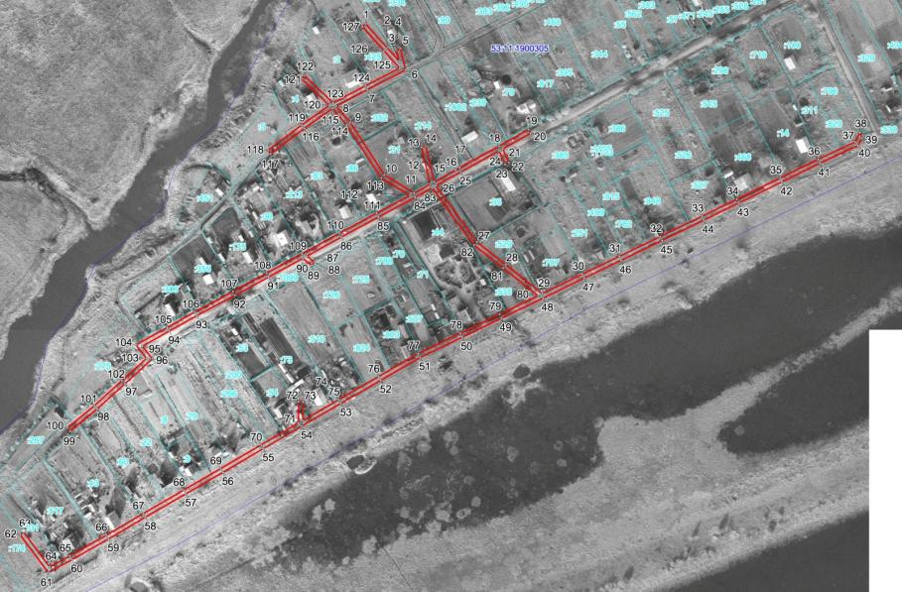
Масштаб 1:4500
Используемые условные знаки и обозначения:
 | Граница публичного сервитута
53:11:1900305 | Граница и кадастровый номер кадастрового квартала
:517 | Граница и обозначение земельного участка, сведения о котором внесены в ЕГРН

ВЛ-0,4 кВ Л-1 от КТП Стрелка-1
Номер угла | X, м | Y, м | Средняя квадратическая погрешность характерной точки
1 | 585285.04 | 2185530.34 | 0.1
2 | 585262.68 | 2185550.50 | 0.1
3 | 585250.31 | 2185561.49 | 0.1
4 | 585261.09 | 2185558.84 | 0.1
5 | 585262.05 | 2185562.72 | 0.1
6 | 585241.90 | 2185567.67 | 0.1
7 | 585223.55 | 2185531.96 | 0.1
8 | 585208.26 | 2185502.91 | 0.1
9 | 585193.15 | 2185516.04 | 0.1
10 | 585144.17 | 2185547.82 | 0.1
11 | 585127.38 | 2185575.59 | 0.1
12 | 585135.69 | 2185590.63 | 0.1
13 | 585170.08 | 2185582.48 | 0.1
14 | 585171.06 | 2185586.34 | 0.1
15 | 585137.71 | 2185594.27 | 0.1
16 | 585148.73 | 2185614.16 | 0.1
17 | 585150.95 | 2185618.18 | 0.1
18 | 585171.08 | 2185654.83 | 0.1
19 | 585186.45 | 2185682.27 | 0.1
20 | 585182.97 | 2185684.23 | 0.1
21 | 585168.48 | 2185658.37 | 0.1
22 | 585155.65 | 2185664.08 | 0.1
23 | 585154.03 | 2185660.42 | 0.1
24 | 585166.53 | 2185654.86 | 0.1
25 | 585146.89 | 2185619.09 | 0.1
26 | 585134.03 | 2185595.88 | 0.1
27 | 585081.69 | 2185634.19 | 0.1
28 | 585060.64 | 2185661.13 | 0.1
29 | 585033.48 | 2185695.17 | 0.1
30 | 585051.60 | 2185732.46 | 0.1
31 | 585068.14 | 2185766.97 | 0.1
32 | 585086.57 | 2185805.07 | 0.1
33 | 585105.58 | 2185844.07 | 0.1
34 | 585121.45 | 2185876.59 | 0.1
35 | 585141.23 | 2185916.86 | 0.1
36 | 585158.62 | 2185952.42 | 0.1
37 | 585174.77 | 2185986.67 | 0.1
38 | 585183.54 | 2185991.32 | 0.1
39 | 585178.28 | 2185993.04 | 0.1
40 | 585171.65 | 2185989.47 | 0.1
41 | 585155.02 | 2185954.17 | 0.1
42 | 585137.64 | 2185918.62 | 0.1
43 | 585117.86 | 2185878.35 | 0.1
44 | 585101.98 | 2185845.83 | 0.1
45 | 585082.97 | 2185806.82 | 0.1
46 | 585064.54 | 2185768.71 | 0.1
47 | 585048.00 | 2185734.20 | 0.1
48 | 585029.33 | 2185695.78 | 0.1
49 | 585010.59 | 2185656.93 | 0.1
50 | 584993.03 | 2185620.47 | 0.1
51 | 584974.11 | 2185581.23 | 0.1
52 | 584952.78 | 2185544.42 | 0.1
53 | 584931.24 | 2185507.31 | 0.1
54 | 584909.97 | 2185470.66 | 0.1
55 | 584889.05 | 2185434.89 | 0.1
56 | 584867.01 | 2185397.20 | 0.1
57 | 584847.04 | 2185362.77 | 0.1
58 | 584825.16 | 2185324.98 | 0.1
59 | 584805.04 | 2185290.51 | 0.1
60 | 584785.62 | 2185256.53 | 0.1
61 | 584773.80 | 2185234.41 | 0.1
62 | 584808.79 | 2185208.11 | 0.1
63 | 584811.19 | 2185211.31 | 0.1
64 | 584778.93 | 2185235.55 | 0.1
65 | 584789.11 | 2185254.57 | 0.1
66 | 584808.50 | 2185288.50 | 0.1
67 | 584828.62 | 2185322.96 | 0.1
68 | 584850.50 | 2185360.77 | 0.1
69 | 584870.47 | 2185395.18 | 0.1
70 | 584892.51 | 2185432.87 | 0.1
71 | 584912.86 | 2185467.67 | 0.1
72 | 584932.84 | 2185467.96 | 0.1
73 | 584932.78 | 2185471.96 | 0.1
74 | 584915.20 | 2185471.70 | 0.1
75 | 584934.70 | 2185505.31 | 0.1
76 | 584956.24 | 2185542.42 | 0.1
77 | 584977.68 | 2185579.42 | 0.1
78 | 584996.63 | 2185618.73 | 0.1
79 | 585014.19 | 2185655.19 | 0.1
80 | 585031.55 | 2185691.18 | 0.1
81 | 585057.49 | 2185658.66 | 0.1
82 | 585078.87 | 2185631.31 | 0.1
83 | 585132.08 | 2185592.36 | 0.1
84 | 585123.32 | 2185576.52 | 0.1
85 | 585104.84 | 2185542.30 | 0.1
86 | 585086.34 | 2185507.89 | 0.1
87 | 585068.47 | 2185475.55 | 0.1
88 | 585063.01 | 2185482.74 | 0.1
89 | 585059.83 | 2185480.32 | 0.1
90 | 585066.36 | 2185471.72 | 0.1
91 | 585049.03 | 2185439.91 | 0.1
92 | 585031.98 | 2185408.56 | 0.1
93 | 585012.99 | 2185372.99 | 0.1
94 | 584998.55 | 2185347.29 | 0.1
95 | 584984.52 | 2185322.24 | 0.1
96 | 584972.72 | 2185331.33 | 0.1
97 | 584949.45 | 2185305.81 | 0.1
98 | 584926.13 | 2185279.91 | 0.1
99 | 584905.44 | 2185254.79 | 0.1
100 | 584908.52 | 2185252.25 | 0.1
101 | 584929.19 | 2185277.33 | 0.1
102 | 584952.41 | 2185303.12 | 0.1
103 | 584973.21 | 2185325.93 | 0.1
104 | 584985.76 | 2185316.19 | 0.1
105 | 585002.03 | 2185345.33 | 0.1
106 | 585016.48 | 2185371.05 | 0.1
107 | 585035.50 | 2185406.65 | 0.1
108 | 585052.55 | 2185437.99 | 0.1
109 | 585070.49 | 2185470.94 | 0.1
110 | 585089.85 | 2185505.96 | 0.1
111 | 585108.36 | 2185540.40 | 0.1
112 | 585125.17 | 2185571.52 | 0.1
113 | 585141.18 | 2185544.99 | 0.1
114 | 585190.76 | 2185512.82 | 0.1
115 | 585206.17 | 2185499.42 | 0.1
116 | 585187.42 | 2185473.07 | 0.1
117 | 585163.76 | 2185441.80 | 0.1
118 | 585166.96 | 2185439.38 | 0.1
119 | 585190.66 | 2185470.73 | 0.1
120 | 585209.07 | 2185496.60 | 0.1
121 | 585233.80 | 2185470.59 | 0.1
122 | 585236.70 | 2185473.35 | 0.1
123 | 585211.29 | 2185500.08 | 0.1
124 | 585227.09 | 2185530.11 | 0.1
125 | 585243.55 | 2185562.14 | 0.1
126 | 585260.01 | 2185547.52 | 0.1
127 | 585282.36 | 2185527.36 | 0.1
1 | 585285.04 | 2185530.34 | 0.1

Приложение 2
СХЕМА ГРАНИЦ РАЗМЕЩЕНИЯ ПУБЛИЧНОГО СЕРВИТУТА
Объект: ВЛ-0,4 кВ Л-1 от КТП Витка-3 (ВЛ-10кВ Л-1 ПС Чечулино)
Местоположение: Новгородская область, Новгородский район, Трубичинское сельское поселение, д.Витка
Кадастровый квартал: 53:11:1900213
Кадастровые номера земельных участков: 53:11:1900213:34, 53:11:1900213:97, 53:11:1900213:142, 53:11:1900213:151, 53:11:1900213:154
Система координат: МСК-53 (Зона 2)
Каталог координат:
Площадь сервитута: 1314 кв.м
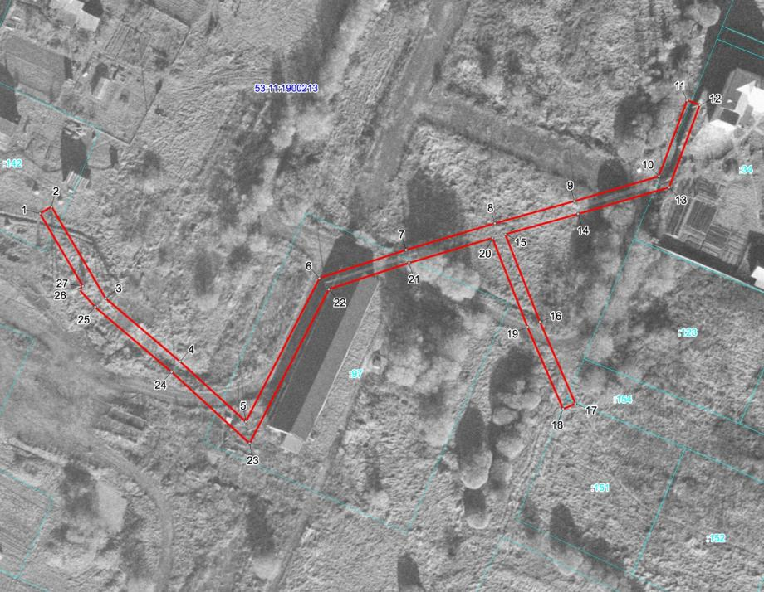
Масштаб 1:1200
Используемые условные знаки и обозначения:
 | Граница публичного сервитута
53:11:1900213 | Граница и кадастровый номер кадастрового квартала
:151 | Граница и обозначение земельного участка, сведения о котором внесены в ЕГРН

ВЛ-0,4 кВ Л-1 от КТП Витка-3 (ВЛ-10кВ Л-1 ПС Чечулино)
Номер угла | X, м | Y, м | Средняя квадратическая погрешность характерной точки
1 | 588767.65 | 2183117.21 | 0.1
2 | 588769.68 | 2183120.66 | 0.1
3 | 588742.18 | 2183136.83 | 0.1
4 | 588723.32 | 2183159.02 | 0.1
5 | 588705.27 | 2183178.71 | 0.1
6 | 588748.24 | 2183200.70 | 0.1
7 | 588756.73 | 2183226.61 | 0.1
8 | 588764.66 | 2183253.11 | 0.1
9 | 588771.34 | 2183276.92 | 0.1
10 | 588778.76 | 2183302.17 | 0.1
11 | 588801.51 | 2183310.57 | 0.1
12 | 588800.12 | 2183314.32 | 0.1
13 | 588775.48 | 2183305.23 | 0.1
14 | 588767.50 | 2183278.02 | 0.1
15 | 588761.38 | 2183256.23 | 0.1
16 | 588735.18 | 2183266.60 | 0.1
17 | 588710.66 | 2183277.20 | 0.1
18 | 588709.07 | 2183273.53 | 0.1
19 | 588733.66 | 2183262.90 | 0.1
20 | 588760.27 | 2183252.38 | 0.1
21 | 588752.83 | 2183227.51 | 0.1
22 | 588744.95 | 2183203.50 | 0.1
23 | 588698.77 | 2183179.88 | 0.1
24 | 588720.20 | 2183156.52 | 0.1
25 | 588739.61 | 2183133.73 | 0.1
26 | 588744.87 | 2183128.98 | 0.1
27 | 588745.83 | 2183130.04 | 0.1
1 | 588767.65 | 2183117.21 | 0.1

СООБЩЕНИЕ о возможном установлении публичных сервитутов

1. Наименование уполномоченного органа, которым рассматривается ходатайство об установлении публичного сервитута:
Администрация Новгородского муниципального района Новгородской области

2. Цель установления публичного сервитута: размещение объектов электросетевого хозяйства, тепловых сетей, водопроводных сетей, сетей водоотведения, линий и сооружений связи, линейных объектов системы газоснабжения, нефтепроводов и нефтепродуктопроводов, их неотъемлемых технологических частей, если указанные объекты являются объектами федерального, регионального или местного значения, либо необходимы для организации электро-, газо-, тепло-, водоснабжения населения и водоотведения, подключения (технологического присоединения) к сетям инженерно-технического обеспечения, либо переносятся в связи с изъятием земельных участков, на которых они ранее располагались, для государственных или муниципальных нужд (далее также - инженерные сооружения) (в целях безопасной эксплуатации объектов электросетевого хозяйства), а именно:
1) СТП- 25/10/0,4 "Чечулино-22" Л-13 ПС Подберезье (без трансформатора)
2) КТП- 250/10/0,4 "Подберезье-29" Л-3 ПС Подберезье (без трансформатора)
3) МТП- 40/10/0,4 "Чечулино-23" Л-3 ПС Чечулино (без трансформатора)
4) КТП-160/10/0,4 кВ "Подберезье-24" Л-13 ПС Подберезье
5) ВЛ-0,4 кВ ПС Подберезье Л-1 РПБ Подберезье
6) ВЛ-0,4 кВ ПС Подберезье Л-2 д. М.Бор
7) ВЛ-0,4 кВ Л-1 от КТП "Ямно-1"
8) ВЛ-0,4 кВ ПС Подберезье Л-3
9) ВЛ-0,4 кВ ПС Подберезье Л-3 д. Теремец
10) ВЛ-0,4 кВ Л-1 от КТП "Сараево-1" (ВЛ-10кВ Л-5 ПС Подберезье)
11) ВЛ-0,4 кВ ПС Подберезье Л-12 от ЗТП-3 до Щитовой дома-1 ул. Новая, д. Подберезье
12) ВЛИ-0,4кВ от КТП Плотишно-2
13) ВЛИ-0,4кВ Л-2 от КТП "Захарьино-4"
14) ВЛИ-0,4кВ Л-2 от КТП "Плотишно-3"
15) ВЛИ-0,4 кВ Л-2 от КТП «Плотишно-2» (отпайка от опоры №9)
16) ВЛ-0,4 кВ Л-1 от ЗТП "Чечулино-9"
17) ВЛ-0,4 кВ Л-1,2 от КТП Чечулино-1 (ВЛ-10кВ Л-13 ПС Подберезье)
18) ВЛ-0,4 кВ Л-1 от КТП Чечулино-2
19) ВЛ-0,4 кВ ПС Подберезбе Л-12 от КТП -11 до Пекарни д. Подберезье
20) ВЛ-0,4 кВ от ЗТП-4 до Щитовой домов ПС Подберезье Л-13 д. Чечулино
21) ВЛ-0,4 кВ ПС Подберезье Л-12 д. Подберезье
22) ВЛ-0,4кВ Л-2 от КТП "Подберезье-9" (ВЛ-10кВ Л-8 ПС Подберезье)
23) ВЛ-0,4 кВ Л-1 от КТП Теремец-3 (ВЛ10кВ Л-3 ПС Подберезье)
24) ВЛ-0,4 кВ ПС Подберезье Л-1

3. Адрес и иное описание местоположение земельного участка, в отношении которого испрашивается публичный сервитут: Новгородская область, Новгородский район, Трубичинское сельское поселение.

4. Адрес, по которому заинтересованные лица могут ознакомиться с поступившим ходатайством об установлении публичного сервитута и прилагаемым к нему описанием местоположения границ публичного сервитута, подать заявления об учете прав на земельные участки, а также срок подачи указанных заявлений, время приема заинтересованных лиц для ознакомления с поступившим ходатайством об установлении публичного сервитута:
Комитет по земельным ресурсам, землеустройству и градостроительной деятельности Администрации Новгородского муниципального района: Новгородская область, Великий Новгород, ул. Тихвинская, д. 7.
График работы комитета по земельным ресурсам, землеустройству и градостроительной деятельности Администрации Новгородского муниципального района: понедельник - пятница: с 8 часов 30 минут до 17 часов 30 минут; перерыв на обед: с 13 часов 00 минут до 14 часов 00 минут, телефон для справок (8162)763564.
Правообладатели земельных участков, в отношении которых испрашивается публичный сервитут, если их права не зарегистрированы в Едином государственном реестре недвижимости, в течение пятнадцати дней со дня опубликования данного сообщения подают в Администрацию Новгородского муниципального района (173014, Новгородская область, Великий Новгород, ул. Большая Московская, д. 78, адрес электронной почты: novrayon@novreg.ru ) заявления об учете их прав (обременений прав) на земельные участки с приложением копий документов, подтверждающих эти права (обременения прав). В таких заявлениях указывается способ связи с правообладателями земельных участков, в том числе их почтовый адрес и (или) адрес электронной почты.
Правообладатели земельных участков, подавшие такие заявления по истечении указанного срока, несут риски невозможности обеспечения их прав в связи с отсутствием информации о таких лицах и их правах на земельные участки. Такие лица имеют право требовать от обладателя публичного сервитута плату за публичный сервитут не более чем за три года, предшествующие дню направления ими заявления об учете их прав (обременений прав).

5. Официальные сайты в информационно-телекоммуникационной сети «Интернет», на которых размещается сообщение о поступившем ходатайстве об установлении публичного сервитута:
Официальный сайт Администрации Новгородского муниципального района www.новгородский-район.рф

6. Описание местоположения границ публичного сервитута.
Прилагается к настоящему сообщению.

7. Кадастровые номера земельных участков (при их наличии), в отношении которых испрашивается публичный сервитут:
указаны в приложении 1-24 (по каждому из объектов)
Приложение 1
СХЕМА ГРАНИЦ РАЗМЕЩЕНИЯ ПУБЛИЧНОГО СЕРВИТУТА
Объект: СТП- 25/10/0,4 "Чечулино-22" Л-13 ПС Подберезье (без трансформатора)
Местоположение: Новгородская область, Новгородский район, Трубичинское сельское поселение, д.Чечулино
Кадастровый квартал: 53:11:2400109
Кадастровые номера земельных участков: -
Система координат: МСК-53 (Зона 2)
Каталог координат:
Площадь сервитута: 400 кв.м

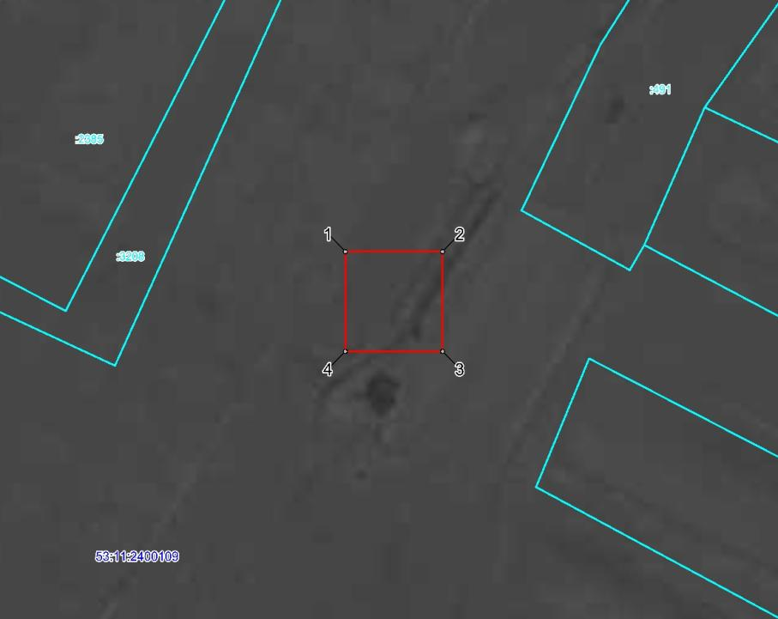
Масштаб 1:800
Используемые условные знаки и обозначения:
 | Граница публичного сервитута
53:11:2400109 | Граница и кадастровый номер кадастрового квартала
:3208 | Граница и обозначение земельного участка, сведения о котором внесены в ЕГРН

СТП- 25/10/0,4 "Чечулино-22" Л-13 ПС Подберезье (без трансформатора)
Номер угла | X, м | Y, м | Средняя квадратическая погрешность характерной точки
1 | 593218.34 | 2185436.78 | 0.1
2 | 593218.34 | 2185456.78 | 0.1
3 | 593198.34 | 2185456.78 | 0.1
4 | 593198.34 | 2185436.78 | 0.1
1 | 593218.34 | 2185436.78 | 0.1

Приложение 2
СХЕМА ГРАНИЦ РАЗМЕЩЕНИЯ ПУБЛИЧНОГО СЕРВИТУТА
Объект: КТП- 250/10/0,4 "Подберезье-29" Л-3 ПС Подберезье (без трансформатора)
Местоположение: Новгородская область, Новгородский район, Трубичинское сельское поселение, д.Подберезье
Кадастровый квартал: 53:11:1300203, 53:11:1300204
Кадастровые номера земельных участков: -
Система координат: МСК-53 (Зона 2)
Каталог координат:
Площадь сервитута: 477 кв.м
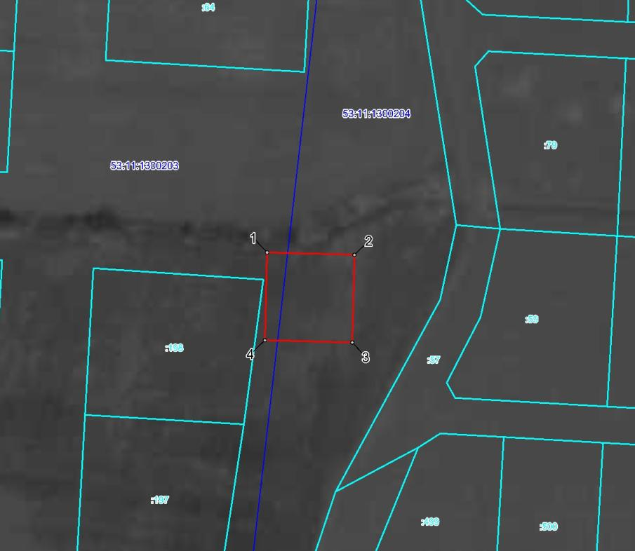
Масштаб 1:800
Используемые условные знаки и обозначения:
 | Граница публичного сервитута
53:11:1300203 | Граница и кадастровый номер кадастрового квартала
:198 | Граница и обозначение земельного участка, сведения о котором внесены в ЕГРН

КТП- 250/10/0,4 "Подберезье-29" Л-3 ПС Подберезье (без трансформатора)
Номер угла | X, м | Y, м | Средняя квадратическая погрешность характерной точки
1 | 597371.29 | 2189377.69 | 0.1
2 | 597370.73 | 2189399.65 | 0.1
3 | 597349.01 | 2189399.09 | 0.1
4 | 597349.57 | 2189377.13 | 0.1
1 | 597371.29 | 2189377.69 | 0.1
Приложение 3
СХЕМА ГРАНИЦ РАЗМЕЩЕНИЯ ПУБЛИЧНОГО СЕРВИТУТА
Объект: МТП- 40/10/0,4 "Чечулино-23" Л-3 ПС Чечулино (без трансформатора)
Местоположение: Новгородская область, Новгородский район, Трубичинское сельское поселение, д.Чечулино
Кадастровый квартал: 53:11:2400109
Кадастровые номера земельных участков: -
Система координат: МСК-53 (Зона 2)
Каталог координат:
Площадь сервитута: 400 кв.м
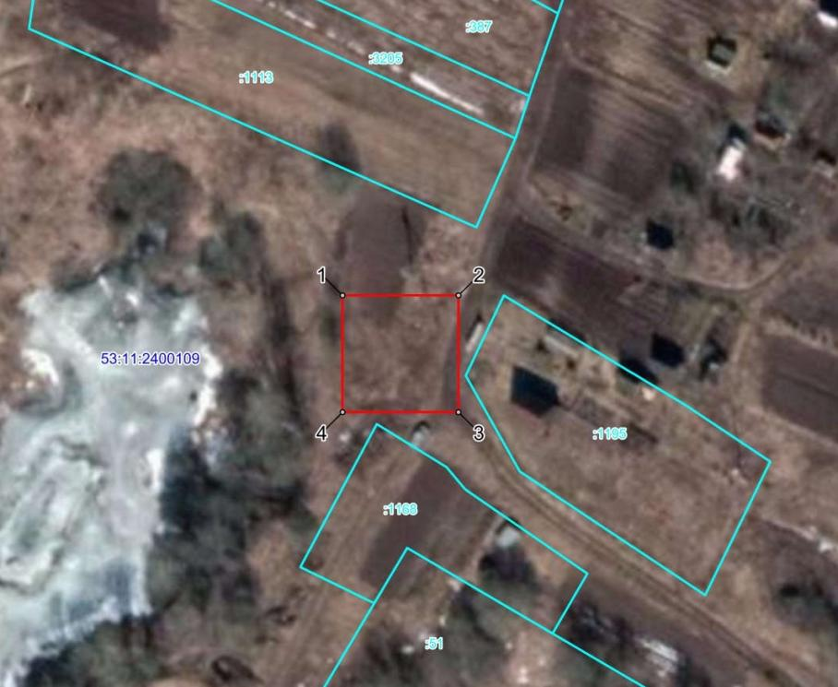
Масштаб 1:800
Используемые условные знаки и обозначения:
 | Граница публичного сервитута
53:11:2400109 | Граница и кадастровый номер кадастрового квартала
:1168 | Граница и обозначение земельного участка, сведения о котором внесены в ЕГРН

МТП- 40/10/0,4 "Чечулино-23" Л-3 ПС Чечулино (без трансформатора)
Номер угла | X, м | Y, м | Средняя квадратическая погрешность характерной точки
1 | 593488.51 | 2186060.26 | 0.1
2 | 593488.51 | 2186080.26 | 0.1
3 | 593468.51 | 2186080.26 | 0.1
4 | 593468.51 | 2186060.26 | 0.1
1 | 593488.51 | 2186060.26 | 0.1
Приложение 4
СХЕМА ГРАНИЦ РАЗМЕЩЕНИЯ ПУБЛИЧНОГО СЕРВИТУТА
Объект: КТП-160/10/0,4 кВ "Подберезье-24" Л-13 ПС Подберезье
Местоположение: Новгородская область, Новгородский район, Трубичинское сельское поселение, д.Подберезье
Кадастровый квартал: 53:11:1300109
Кадастровые номера земельных участков: 53:11:1300109:1040, 53:11:1300109:3214
Система координат: МСК-53 (Зона 2)
Каталог координат:
Площадь сервитута: 460 кв.м
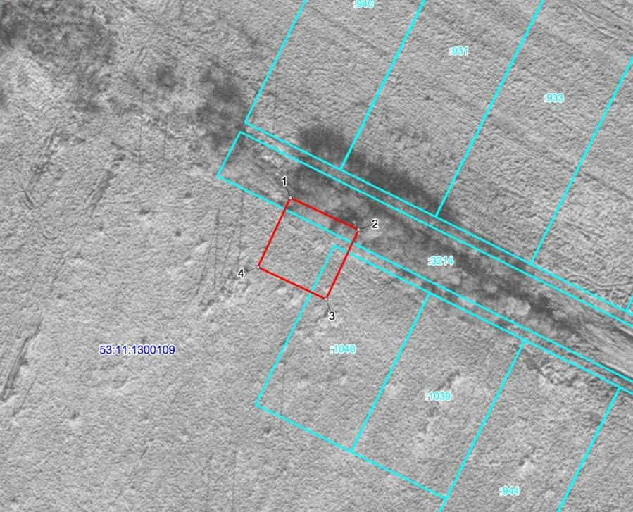
Масштаб 1:1000
Используемые условные знаки и обозначения:
 | Граница публичного сервитута
53:11:1300109 | Граница и кадастровый номер кадастрового квартала
:1040 | Граница и обозначение земельного участка, сведения о котором внесены в ЕГРН

КТП-160/10/0,4 кВ "Подберезье-24" Л-13 ПС Подберезье
Номер угла | X, м | Y, м | Средняя квадратическая погрешность характерной точки
1 | 595560.88 | 2186500.45 | 0.1
2 | 595551.84 | 2186519.70 | 0.1
3 | 595532.27 | 2186510.51 | 0.1
4 | 595541.31 | 2186491.26 | 0.1
1 | 595560.88 | 2186500.45 | 0.1
Приложение 5

СХЕМА ГРАНИЦ РАЗМЕЩЕНИЯ ПУБЛИЧНОГО СЕРВИТУТА
Объект: ВЛ-0,4 кВ ПС Подберезье Л-1 РПБ Подберезье
Местоположение: Новгородская область, Новгородский район, Трубичинское сельское поселение, д.Подберезье
Кадастровый квартал: 53:11:1300109
Кадастровые номера земельных участков: 53:11:1300109:113, 53:11:1300109:2599
Система координат: МСК-53 (Зона 2)
Каталог координат:
Площадь сервитута: 120 кв.м
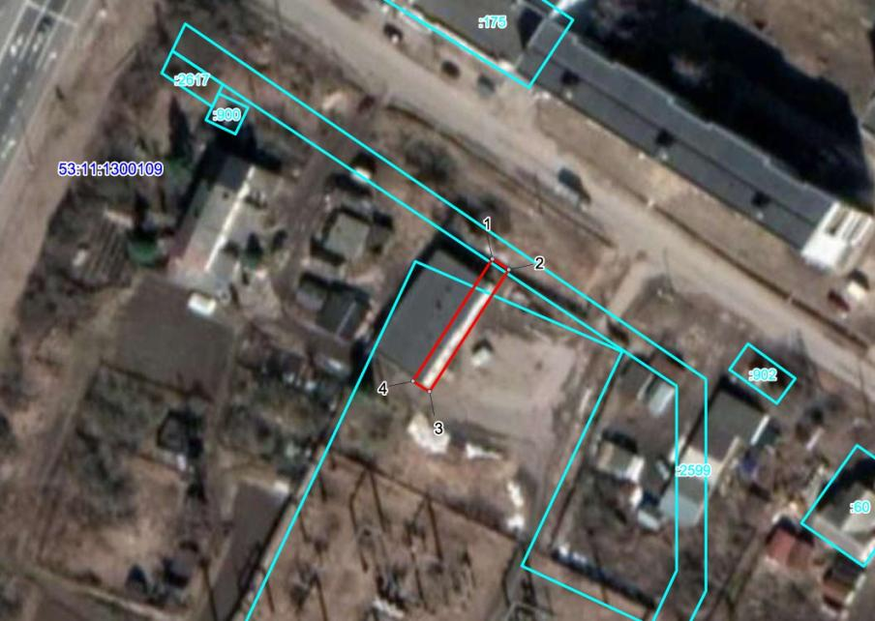
Масштаб 1:1000
Используемые условные знаки и обозначения:
 | Граница публичного сервитута
53:11:1300109 | Граница и кадастровый номер кадастрового квартала
:2599 | Граница и обозначение земельного участка, сведения о котором внесены в ЕГРН

ВЛ-0,4 кВ ПС Подберезье Л-1 РПБ Подберезье
Номер угла | X, м | Y, м | Средняя квадратическая погрешность характерной точки
1 | 596979.30 | 2187007.88 | 0.1
2 | 596977.12 | 2187011.24 | 0.1
3 | 596952.09 | 2186994.98 | 0.1
4 | 596954.27 | 2186991.62 | 0.1
1 | 596979.30 | 2187007.88 | 0.1
Приложение 6
СХЕМА ГРАНИЦ РАЗМЕЩЕНИЯ ПУБЛИЧНОГО СЕРВИТУТА
Объект: ВЛ-0,4 кВ ПС Подберезье Л-2 д. М.Бор
Местоположение: Новгородская область, Новгородский район, Трубичинское сельское поселение, д.Мясной Бор
Кадастровый квартал: 53:11:0700201
Кадастровые номера земельных участков: 53:11:0700201:2, 53:11:0700201:93, 53:11:0700201:243, 53:11:0700201:260, 53:11:0700201:397
Система координат: МСК-53 (Зона 2)
Каталог координат:
Площадь сервитута: 944 кв.м

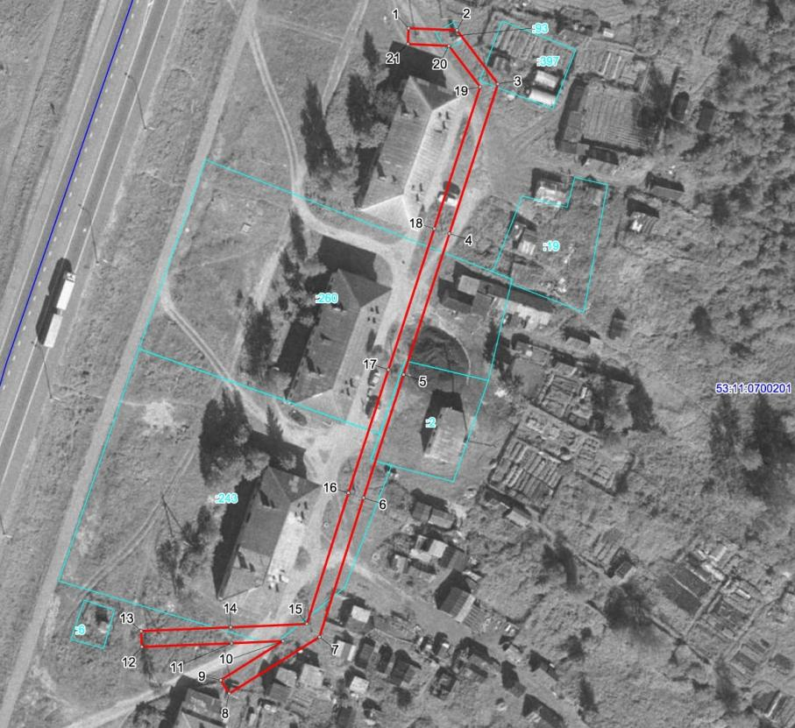
Масштаб 1:1100
Используемые условные знаки и обозначения:
 | Граница публичного сервитута
53:11:0700201 | Граница и кадастровый номер кадастрового квартала
:397 | Граница и обозначение земельного участка, сведения о котором внесены в ЕГРН

ВЛ-0,4 кВ ПС Подберезье Л-2 д. М.Бор
Номер угла | X, м | Y, м | Средняя квадратическая погрешность характерной точки
1 | 610193.73 | 2191798.49 | 0.1
2 | 610193.20 | 2191810.71 | 0.1
3 | 610179.72 | 2191820.97 | 0.1
4 | 610141.99 | 2191808.79 | 0.1
5 | 610106.46 | 2191797.21 | 0.1
6 | 610075.42 | 2191787.15 | 0.1
7 | 610040.37 | 2191776.06 | 0.1
8 | 610026.12 | 2191753.33 | 0.1
9 | 610029.50 | 2191751.21 | 0.1
10 | 610039.34 | 2191766.89 | 0.1
11 | 610038.76 | 2191753.86 | 0.1
12 | 610037.85 | 2191731.29 | 0.1
13 | 610041.85 | 2191731.13 | 0.1
14 | 610042.76 | 2191753.69 | 0.1
15 | 610043.61 | 2191772.89 | 0.1
16 | 610076.65 | 2191783.35 | 0.1
17 | 610107.70 | 2191793.41 | 0.1
18 | 610143.22 | 2191804.99 | 0.1
19 | 610178.93 | 2191816.53 | 0.1
20 | 610189.28 | 2191808.67 | 0.1
21 | 610189.73 | 2191798.31 | 0.1
1 | 610193.73 | 2191798.49 | 0.1

Приложение 7
СХЕМА ГРАНИЦ РАЗМЕЩЕНИЯ ПУБЛИЧНОГО СЕРВИТУТА
Объект: ВЛ-0,4 кВ Л-1 от КТП "Ямно-1"
Местоположение: Новгородская область, Новгородский район, Трубичинское сельское поселение, д.Ямно
Кадастровый квартал: 53:11:0700502
Кадастровые номера земельных участков: 53:11:0700502:4, 53:11:0700502:18, 53:11:0700502:20, 53:11:0700502:21, 53:11:0700502:23, 53:11:0700502:25, 53:11:0700502:35, 53:11:0700502:36, 53:11:0700502:37, 53:11:0700502:40, 53:11:0700502:42, 53:11:0700502:47, 53:11:0700502:50, 53:11:0700502:54, 53:11:0700502:60, 53:11:0700502:61, 53:11:0700502:62, 53:11:0700502:67, 53:11:0700502:68, 53:11:0700502:72, 53:11:0700502:74, 53:11:0700502:78, 53:11:0700502:87, 53:11:0700502:91, 53:11:0700502:93, 53:11:0700502:97, 53:11:0700502:217, 53:11:0700502:218, 53:11:0700502:271, 53:11:0700502:272, 53:11:0700502:281
Система координат: МСК-53 (Зона 2)
Каталог координат:
Площадь сервитута: 8489 кв.м
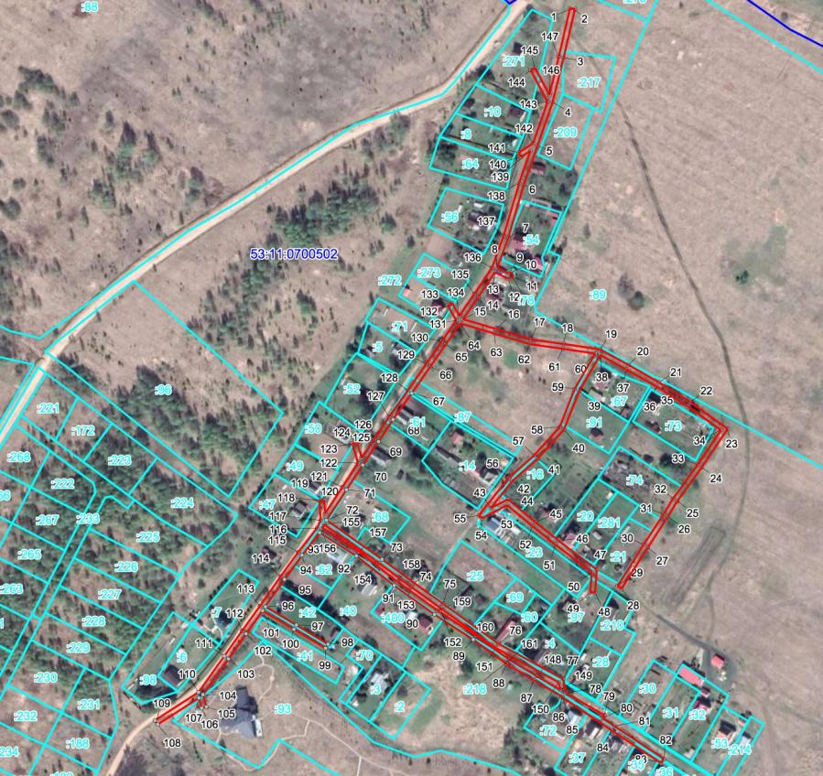
Масштаб 1:3700
Используемые условные знаки и обозначения:
 | Граница публичного сервитута
53:11:0700502 | Граница и кадастровый номер кадастрового квартала
:281 | Граница и обозначение земельного участка, сведения о котором внесены в ЕГРН

ВЛ-0,4 кВ Л-1 от КТП "Ямно-1"
Номер угла | X, м | Y, м | Средняя квадратическая погрешность характерной точки
1 | 610591.53 | 2199375.46 | 0.1
2 | 610590.63 | 2199379.36 | 0.1
3 | 610551.14 | 2199370.21 | 0.1
4 | 610514.73 | 2199361.23 | 0.1
5 | 610479.20 | 2199348.90 | 0.1
6 | 610447.62 | 2199337.87 | 0.1
7 | 610404.48 | 2199325.30 | 0.1
8 | 610379.78 | 2199316.20 | 0.1
9 | 610375.24 | 2199325.25 | 0.1
10 | 610376.15 | 2199327.83 | 0.1
11 | 610372.37 | 2199329.15 | 0.1
12 | 610370.90 | 2199324.97 | 0.1
13 | 610376.21 | 2199314.37 | 0.1
14 | 610356.13 | 2199300.82 | 0.1
15 | 610337.91 | 2199288.42 | 0.1
16 | 610329.96 | 2199314.94 | 0.1
17 | 610321.36 | 2199343.25 | 0.1
18 | 610317.65 | 2199370.07 | 0.1
19 | 610313.22 | 2199399.86 | 0.1
20 | 610300.42 | 2199422.95 | 0.1
21 | 610286.43 | 2199447.68 | 0.1
22 | 610270.08 | 2199473.31 | 0.1
23 | 610248.39 | 2199503.78 | 0.1
24 | 610216.97 | 2199482.61 | 0.1
25 | 610189.37 | 2199462.66 | 0.1
26 | 610176.71 | 2199454.98 | 0.1
27 | 610151.78 | 2199438.72 | 0.1
28 | 610118.22 | 2199417.43 | 0.1
29 | 610120.36 | 2199414.05 | 0.1
30 | 610153.93 | 2199435.35 | 0.1
31 | 610178.86 | 2199451.61 | 0.1
32 | 610191.59 | 2199459.32 | 0.1
33 | 610219.28 | 2199479.35 | 0.1
34 | 610247.40 | 2199498.26 | 0.1
35 | 610266.76 | 2199471.07 | 0.1
36 | 610283.01 | 2199445.61 | 0.1
37 | 610296.93 | 2199421.00 | 0.1
38 | 610308.60 | 2199399.95 | 0.1
39 | 610279.25 | 2199382.92 | 0.1
40 | 610247.85 | 2199370.57 | 0.1
41 | 610223.80 | 2199349.08 | 0.1
42 | 610205.56 | 2199328.17 | 0.1
43 | 610183.75 | 2199310.98 | 0.1
44 | 610190.77 | 2199324.82 | 0.1
45 | 610172.17 | 2199347.40 | 0.1
46 | 610157.04 | 2199366.01 | 0.1
47 | 610133.53 | 2199397.23 | 0.1
48 | 610114.74 | 2199395.86 | 0.1
49 | 610115.02 | 2199391.88 | 0.1
50 | 610131.65 | 2199393.08 | 0.1
51 | 610153.88 | 2199363.55 | 0.1
52 | 610169.07 | 2199344.87 | 0.1
53 | 610186.03 | 2199324.31 | 0.1
54 | 610175.42 | 2199303.49 | 0.1
55 | 610177.75 | 2199301.18 | 0.1
56 | 610208.45 | 2199325.40 | 0.1
57 | 610226.65 | 2199346.27 | 0.1
58 | 610249.96 | 2199367.06 | 0.1
59 | 610280.85 | 2199379.25 | 0.1
60 | 610309.75 | 2199395.99 | 0.1
61 | 610313.69 | 2199369.52 | 0.1
62 | 610317.46 | 2199342.39 | 0.1
63 | 610326.13 | 2199313.79 | 0.1
64 | 610334.44 | 2199286.06 | 0.1
65 | 610317.48 | 2199274.46 | 0.1
66 | 610299.16 | 2199261.84 | 0.1
67 | 610277.42 | 2199246.74 | 0.1
68 | 610255.99 | 2199231.47 | 0.1
69 | 610237.91 | 2199219.66 | 0.1
70 | 610218.93 | 2199206.85 | 0.1
71 | 610198.61 | 2199193.62 | 0.1
72 | 610173.88 | 2199177.33 | 0.1
73 | 610141.96 | 2199222.43 | 0.1
74 | 610122.67 | 2199248.53 | 0.1
75 | 610105.59 | 2199272.31 | 0.1
76 | 610073.01 | 2199317.34 | 0.1
77 | 610044.22 | 2199369.91 | 0.1
78 | 610032.75 | 2199372.18 | 0.1
79 | 610014.68 | 2199403.40 | 0.1
80 | 610012.22 | 2199401.95 | 0.1
81 | 610005.87 | 2199411.53 | 0.1
82 | 609979.10 | 2199451.67 | 0.1
83 | 609975.78 | 2199449.45 | 0.1
84 | 610002.54 | 2199409.31 | 0.1
85 | 610029.04 | 2199369.43 | 0.1
86 | 610030.14 | 2199368.70 | 0.1
87 | 610043.29 | 2199346.16 | 0.1
88 | 610056.64 | 2199323.85 | 0.1
89 | 610076.49 | 2199296.60 | 0.1
90 | 610097.03 | 2199265.12 | 0.1
91 | 610120.56 | 2199232.38 | 0.1
92 | 610144.82 | 2199201.59 | 0.1
93 | 610163.72 | 2199171.72 | 0.1
94 | 610145.24 | 2199157.32 | 0.1
95 | 610125.52 | 2199143.14 | 0.1
96 | 610103.30 | 2199127.64 | 0.1
97 | 610088.39 | 2199152.78 | 0.1
98 | 610072.76 | 2199178.59 | 0.1
99 | 610069.34 | 2199176.51 | 0.1
100 | 610084.95 | 2199150.73 | 0.1
101 | 610100.02 | 2199125.33 | 0.1
102 | 610081.27 | 2199111.89 | 0.1
103 | 610060.76 | 2199097.50 | 0.1
104 | 610031.66 | 2199076.81 | 0.1
105 | 610021.64 | 2199079.56 | 0.1
106 | 610020.58 | 2199075.70 | 0.1
107 | 610028.89 | 2199073.42 | 0.1
108 | 610007.23 | 2199039.84 | 0.1
109 | 610010.59 | 2199037.68 | 0.1
110 | 610033.52 | 2199073.22 | 0.1
111 | 610063.06 | 2199094.23 | 0.1
112 | 610083.58 | 2199108.62 | 0.1
113 | 610103.83 | 2199123.14 | 0.1
114 | 610127.82 | 2199139.87 | 0.1
115 | 610147.64 | 2199154.12 | 0.1
116 | 610167.44 | 2199169.55 | 0.1
117 | 610173.75 | 2199172.57 | 0.1
118 | 610189.73 | 2199171.39 | 0.1
119 | 610190.03 | 2199175.37 | 0.1
120 | 610179.38 | 2199176.16 | 0.1
121 | 610200.80 | 2199190.27 | 0.1
122 | 610220.36 | 2199203.00 | 0.1
123 | 610236.37 | 2199198.37 | 0.1
124 | 610237.49 | 2199202.21 | 0.1
125 | 610224.70 | 2199205.91 | 0.1
126 | 610240.11 | 2199216.32 | 0.1
127 | 610258.28 | 2199228.19 | 0.1
128 | 610279.71 | 2199243.46 | 0.1
129 | 610301.44 | 2199258.55 | 0.1
130 | 610319.74 | 2199271.16 | 0.1
131 | 610336.88 | 2199282.87 | 0.1
132 | 610348.84 | 2199276.05 | 0.1
133 | 610350.83 | 2199279.54 | 0.1
134 | 610340.56 | 2199285.38 | 0.1
135 | 610358.37 | 2199297.50 | 0.1
136 | 610379.71 | 2199311.91 | 0.1
137 | 610405.74 | 2199321.50 | 0.1
138 | 610448.79 | 2199334.04 | 0.1
139 | 610475.12 | 2199343.24 | 0.1
140 | 610470.36 | 2199335.65 | 0.1
141 | 610473.74 | 2199333.53 | 0.1
142 | 610481.18 | 2199345.35 | 0.1
143 | 610515.22 | 2199357.16 | 0.1
144 | 610540.93 | 2199343.45 | 0.1
145 | 610542.81 | 2199346.97 | 0.1
146 | 610520.94 | 2199358.65 | 0.1
147 | 610552.06 | 2199366.31 | 0.1
1 | 610591.53 | 2199375.46 | 0.1
148 | 610046.74 | 2199348.19 | 0.1
149 | 610035.43 | 2199367.57 | 0.1
150 | 610041.59 | 2199366.35 | 0.1
151 | 610069.70 | 2199315.10 | 0.1
152 | 610102.35 | 2199269.97 | 0.1
153 | 610119.44 | 2199246.16 | 0.1
154 | 610138.71 | 2199220.10 | 0.1
155 | 610170.37 | 2199175.38 | 0.1
156 | 610167.12 | 2199173.83 | 0.1
157 | 610148.08 | 2199203.91 | 0.1
158 | 610123.75 | 2199234.79 | 0.1
159 | 610100.33 | 2199267.38 | 0.1
160 | 610079.79 | 2199298.88 | 0.1
161 | 610060.00 | 2199326.04 | 0.1
148 | 610046.74 | 2199348.19 | 0.1

Приложение 8
СХЕМА ГРАНИЦ РАЗМЕЩЕНИЯ ПУБЛИЧНОГО СЕРВИТУТА
Объект: ВЛ-0,4 кВ ПС Подберезье Л-3
Местоположение: Новгородская область, Новгородский район, Трубичинское сельское поселение, д.Подберезье
Кадастровый квартал: 53:11:1300109
Кадастровые номера земельных участков: 53:11:1300109:1, 53:11:1300109:108, 53:11:1300109:170, 53:11:1300109:174, 53:11:1300109:185, 53:11:1300109:227, 53:11:1300109:268, 53:11:1300109:624, 53:11:1300109:689, 53:11:1300109:693, 53:11:1300109:722, 53:11:1300109:905, 53:11:1300109:919, 53:11:1300109:1033, 53:11:1300109:1037, 53:11:1300109:3171, 53:11:1300109:3521, 53:11:1300109:3522
Система координат: МСК-53 (Зона 2)
Каталог координат:
Площадь сервитута: 4304 кв.м
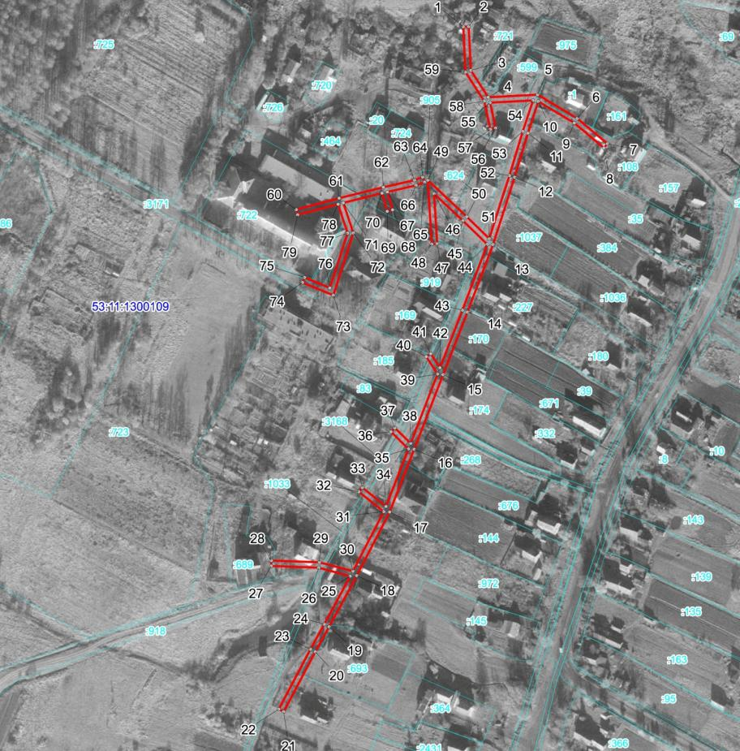
Масштаб 1:3000
Используемые условные знаки и обозначения:
 | Граница публичного сервитута
53:11:1300109 | Граница и кадастровый номер кадастрового квартала
:1033 | Граница и обозначение земельного участка, сведения о котором внесены в ЕГРН

ВЛ-0,4 кВ ПС Подберезье Л-3
Номер угла | X, м | Y, м | Средняя квадратическая погрешность характерной точки
1 | 596527.62 | 2187077.33 | 0.1
2 | 596527.82 | 2187081.33 | 0.1
3 | 596495.62 | 2187083.00 | 0.1
4 | 596475.97 | 2187095.64 | 0.1
5 | 596477.87 | 2187131.97 | 0.1
6 | 596460.43 | 2187161.16 | 0.1
7 | 596441.88 | 2187183.30 | 0.1
8 | 596438.82 | 2187180.74 | 0.1
9 | 596457.10 | 2187158.92 | 0.1
10 | 596472.85 | 2187132.57 | 0.1
11 | 596449.66 | 2187124.88 | 0.1
12 | 596417.34 | 2187115.10 | 0.1
13 | 596367.93 | 2187099.26 | 0.1
14 | 596318.49 | 2187080.41 | 0.1
15 | 596272.60 | 2187062.45 | 0.1
16 | 596217.97 | 2187041.32 | 0.1
17 | 596171.88 | 2187023.18 | 0.1
18 | 596125.26 | 2186999.04 | 0.1
19 | 596087.80 | 2186978.71 | 0.1
20 | 596069.48 | 2186968.52 | 0.1
21 | 596025.55 | 2186945.36 | 0.1
22 | 596027.41 | 2186941.82 | 0.1
23 | 596071.36 | 2186964.99 | 0.1
24 | 596089.71 | 2186975.20 | 0.1
25 | 596124.90 | 2186994.29 | 0.1
26 | 596131.09 | 2186971.06 | 0.1
27 | 596132.36 | 2186936.14 | 0.1
28 | 596136.36 | 2186936.28 | 0.1
29 | 596135.07 | 2186971.66 | 0.1
30 | 596128.53 | 2186996.22 | 0.1
31 | 596172.19 | 2187018.84 | 0.1
32 | 596186.78 | 2187000.60 | 0.1
33 | 596189.90 | 2187003.10 | 0.1
34 | 596175.99 | 2187020.50 | 0.1
35 | 596218.19 | 2187037.10 | 0.1
36 | 596230.73 | 2187024.28 | 0.1
37 | 596233.59 | 2187027.08 | 0.1
38 | 596222.24 | 2187038.68 | 0.1
39 | 596273.10 | 2187058.36 | 0.1
40 | 596285.86 | 2187050.14 | 0.1
41 | 596288.02 | 2187053.50 | 0.1
42 | 596277.70 | 2187060.15 | 0.1
43 | 596319.92 | 2187076.67 | 0.1
44 | 596368.12 | 2187095.05 | 0.1
45 | 596385.40 | 2187077.11 | 0.1
46 | 596405.31 | 2187055.92 | 0.1
47 | 596368.47 | 2187058.21 | 0.1
48 | 596368.23 | 2187054.21 | 0.1
49 | 596415.11 | 2187051.31 | 0.1
50 | 596388.31 | 2187079.86 | 0.1
51 | 596372.31 | 2187096.47 | 0.1
52 | 596418.51 | 2187111.28 | 0.1
53 | 596450.84 | 2187121.06 | 0.1
54 | 596473.69 | 2187128.64 | 0.1
55 | 596472.04 | 2187097.05 | 0.1
56 | 596453.32 | 2187101.16 | 0.1
57 | 596452.46 | 2187097.26 | 0.1
58 | 596473.13 | 2187092.71 | 0.1
59 | 596494.37 | 2187079.04 | 0.1
1 | 596527.62 | 2187077.33 | 0.1
60 | 596393.60 | 2186954.59 | 0.1
61 | 596401.90 | 2186986.12 | 0.1
62 | 596409.99 | 2187018.60 | 0.1
63 | 596415.14 | 2187041.51 | 0.1
64 | 596417.50 | 2187047.43 | 0.1
65 | 596413.78 | 2187048.91 | 0.1
66 | 596411.30 | 2187042.69 | 0.1
67 | 596406.56 | 2187021.59 | 0.1
68 | 596393.43 | 2187025.34 | 0.1
69 | 596392.33 | 2187021.50 | 0.1
70 | 596405.64 | 2187017.69 | 0.1
71 | 596398.55 | 2186989.21 | 0.1
72 | 596376.37 | 2186996.58 | 0.1
73 | 596330.82 | 2186981.75 | 0.1
74 | 596340.21 | 2186959.13 | 0.1
75 | 596343.91 | 2186960.67 | 0.1
76 | 596336.18 | 2186979.30 | 0.1
77 | 596376.33 | 2186992.37 | 0.1
78 | 596397.56 | 2186985.32 | 0.1
79 | 596389.74 | 2186955.61 | 0.1
60 | 596393.60 | 2186954.59 | 0.1
Приложение 9
СХЕМА ГРАНИЦ РАЗМЕЩЕНИЯ ПУБЛИЧНОГО СЕРВИТУТА
Объект: ВЛ-0,4 кВ ПС Подберезье Л-3 д. Теремец
Местоположение: Новгородская область, Новгородский район, Трубичинское сельское поселение, д.Теремец
Кадастровый квартал: 53:11:1300210
Кадастровые номера земельных участков: 53:11:0000000:6699, 53:11:1300210:3, 53:11:1300210:14, 53:11:1300210:31, 53:11:1300210:48, 53:11:1300210:53, 53:11:1300210:67, 53:11:1300210:69, 53:11:1300210:82, 53:11:1300210:94, 53:11:1300210:122, 53:11:1300210:123, 53:11:1300210:148, 53:11:1300210:171, 53:11:1300210:180, 53:11:1300210:188, 53:11:1300210:199, 53:11:1300210:501, 53:11:1300210:563, 53:11:1300210:603, 53:11:1300210:857, 53:11:1300210:858, 53:11:1300210:859, 53:11:1300210:860, 53:11:1300210:861, 53:11:1300210:862, 53:11:1300210:863, 53:11:1300210:870, 53:11:1300210:872, 53:11:1300210:873, 53:11:1300210:881, 53:11:1300210:882, 53:11:1300210:884, 53:11:1300210:885, 53:11:1300210:896, 53:11:1300210:998, 53:11:1300210:999, 53:11:1300210:1014, 53:11:1300210:1143, 53:11:1300210:1376, 53:11:1300210:6, 53:11:1300210:15, 53:11:1300210:19, 53:11:1300210:51, 53:11:1300210:54, 53:11:1300210:66, 53:11:1300210:183, 53:11:1300210:562, 53:11:1300210:606, 53:11:1300210:706, 53:11:1300210:1335, 53:11:1300210:1336, 53:11:1300210:1341, 53:11:1300210:1458
Система координат: МСК-53 (Зона 2)
Каталог координат:
Площадь сервитута: 9576 кв.м
Лист 1/Листов 2
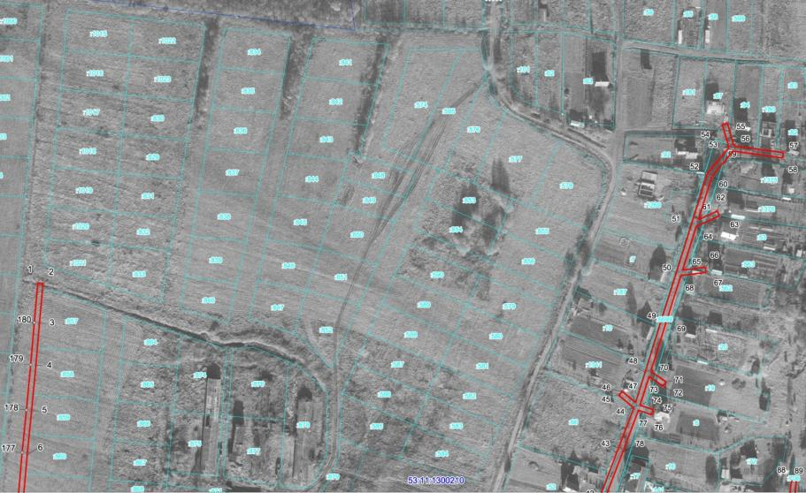
Масштаб 1:3300
Используемые условные знаки и обозначения:
 | Граница публичного сервитута
53:11:1300210 | Граница и кадастровый номер кадастрового квартала
:562 | Граница и обозначение земельного участка, сведения о котором внесены в ЕГРН

Лист 2/Листов 2
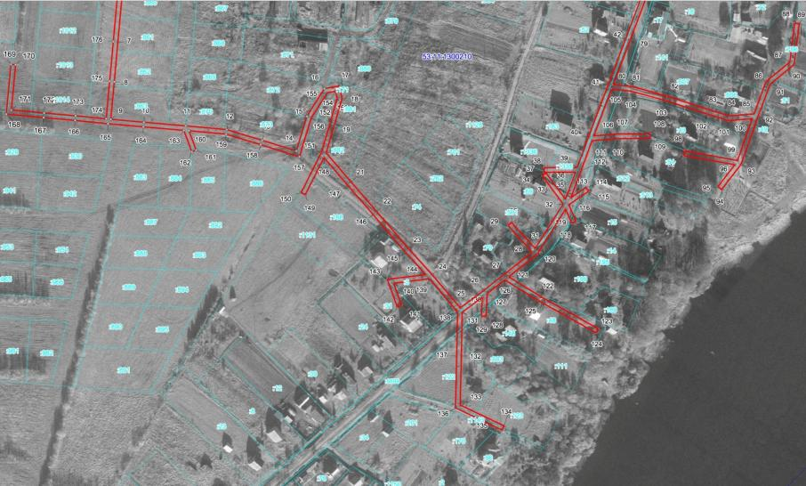
Масштаб 1:3300
Используемые условные знаки и обозначения:
 | Граница публичного сервитута
53:11:1300210 | Граница и кадастровый номер кадастрового квартала
:122 | Граница и обозначение земельного участка, сведения о котором внесены в ЕГРН

ВЛ-0,4 кВ ПС Подберезье Л-3 д. Теремец
Номер угла | X, м | Y, м | Средняя квадратическая погрешность характерной точки
1 | 597575.10 | 2192070.90 | 0.1
2 | 597574.74 | 2192074.88 | 0.1
3 | 597544.52 | 2192072.16 | 0.1
4 | 597512.35 | 2192069.49 | 0.1
5 | 597477.71 | 2192066.16 | 0.1
6 | 597445.26 | 2192062.96 | 0.1
7 | 597408.06 | 2192059.64 | 0.1
8 | 597373.57 | 2192056.48 | 0.1
9 | 597340.98 | 2192053.44 | 0.1
10 | 597338.39 | 2192082.08 | 0.1
11 | 597335.29 | 2192118.32 | 0.1
12 | 597332.10 | 2192153.88 | 0.1
13 | 597322.79 | 2192184.52 | 0.1
14 | 597313.52 | 2192214.19 | 0.1
15 | 597343.54 | 2192223.24 | 0.1
16 | 597367.61 | 2192238.44 | 0.1
17 | 597369.91 | 2192251.08 | 0.1
18 | 597359.17 | 2192253.72 | 0.1
19 | 597336.92 | 2192247.33 | 0.1
20 | 597311.87 | 2192239.90 | 0.1
21 | 597286.71 | 2192261.49 | 0.1
22 | 597261.09 | 2192283.65 | 0.1
23 | 597228.51 | 2192311.67 | 0.1
24 | 597206.27 | 2192331.79 | 0.1
25 | 597177.47 | 2192356.14 | 0.1
26 | 597192.49 | 2192376.22 | 0.1
27 | 597205.82 | 2192393.28 | 0.1
28 | 597225.86 | 2192418.35 | 0.1
29 | 597248.99 | 2192397.51 | 0.1
30 | 597251.67 | 2192400.49 | 0.1
31 | 597228.92 | 2192420.98 | 0.1
32 | 597267.52 | 2192445.24 | 0.1
33 | 597292.13 | 2192427.07 | 0.1
34 | 597294.51 | 2192430.29 | 0.1
35 | 597271.76 | 2192447.09 | 0.1
36 | 597295.21 | 2192455.92 | 0.1
37 | 597295.08 | 2192428.59 | 0.1
38 | 597299.09 | 2192428.57 | 0.1
39 | 597299.21 | 2192457.42 | 0.1
40 | 597325.00 | 2192466.86 | 0.1
41 | 597370.09 | 2192483.88 | 0.1
42 | 597410.31 | 2192499.17 | 0.1
43 | 597449.03 | 2192513.85 | 0.1
44 | 597479.77 | 2192525.40 | 0.1
45 | 597489.34 | 2192514.06 | 0.1
46 | 597492.40 | 2192516.64 | 0.1
47 | 597483.85 | 2192526.77 | 0.1
48 | 597507.45 | 2192534.20 | 0.1
49 | 597546.35 | 2192546.28 | 0.1
50 | 597583.20 | 2192557.91 | 0.1
51 | 597620.30 | 2192569.55 | 0.1
52 | 597658.51 | 2192581.38 | 0.1
53 | 597678.56 | 2192598.05 | 0.1
54 | 597696.24 | 2192593.02 | 0.1
55 | 597697.34 | 2192596.86 | 0.1
56 | 597679.89 | 2192601.83 | 0.1
57 | 597674.74 | 2192639.58 | 0.1
58 | 597670.78 | 2192639.04 | 0.1
59 | 597675.96 | 2192601.09 | 0.1
60 | 597656.52 | 2192584.93 | 0.1
61 | 597623.42 | 2192574.70 | 0.1
62 | 597630.11 | 2192589.12 | 0.1
63 | 597626.49 | 2192590.80 | 0.1
64 | 597618.27 | 2192573.10 | 0.1
65 | 597584.99 | 2192562.67 | 0.1
66 | 597587.27 | 2192580.02 | 0.1
67 | 597583.31 | 2192580.54 | 0.1
68 | 597580.78 | 2192561.34 | 0.1
69 | 597545.16 | 2192550.10 | 0.1
70 | 597507.66 | 2192538.46 | 0.1
71 | 597499.58 | 2192550.10 | 0.1
72 | 597496.30 | 2192547.82 | 0.1
73 | 597503.66 | 2192537.20 | 0.1
74 | 597481.68 | 2192530.27 | 0.1
75 | 597478.32 | 2192540.53 | 0.1
76 | 597474.52 | 2192539.29 | 0.1
77 | 597477.89 | 2192528.97 | 0.1
78 | 597447.62 | 2192517.59 | 0.1
79 | 597408.89 | 2192502.91 | 0.1
80 | 597371.09 | 2192488.54 | 0.1
81 | 597369.36 | 2192504.68 | 0.1
82 | 597361.13 | 2192535.04 | 0.1
83 | 597349.48 | 2192570.84 | 0.1
84 | 597343.93 | 2192588.78 | 0.1
85 | 597345.70 | 2192610.53 | 0.1
86 | 597373.59 | 2192620.87 | 0.1
87 | 597390.66 | 2192641.49 | 0.1
88 | 597424.34 | 2192645.71 | 0.1
89 | 597423.84 | 2192649.67 | 0.1
90 | 597388.57 | 2192645.26 | 0.1
91 | 597371.19 | 2192624.25 | 0.1
92 | 597343.13 | 2192613.84 | 0.1
93 | 597302.01 | 2192599.27 | 0.1
94 | 597280.22 | 2192582.40 | 0.1
95 | 597282.66 | 2192579.24 | 0.1
96 | 597301.62 | 2192593.90 | 0.1
97 | 597309.74 | 2192549.55 | 0.1
98 | 597313.68 | 2192550.27 | 0.1
99 | 597305.27 | 2192596.17 | 0.1
100 | 597341.57 | 2192609.04 | 0.1
101 | 597339.89 | 2192588.32 | 0.1
102 | 597345.66 | 2192569.65 | 0.1
103 | 597357.30 | 2192533.89 | 0.1
104 | 597365.40 | 2192503.94 | 0.1
105 | 597367.22 | 2192487.07 | 0.1
106 | 597326.57 | 2192471.73 | 0.1
107 | 597328.25 | 2192491.98 | 0.1
108 | 597328.50 | 2192520.75 | 0.1
109 | 597324.49 | 2192520.77 | 0.1
110 | 597324.25 | 2192492.09 | 0.1
111 | 597322.42 | 2192470.18 | 0.1
112 | 597296.53 | 2192460.70 | 0.1
113 | 597272.90 | 2192451.79 | 0.1
114 | 597282.00 | 2192464.95 | 0.1
115 | 597278.70 | 2192467.23 | 0.1
116 | 597266.90 | 2192450.14 | 0.1
117 | 597252.70 | 2192456.25 | 0.1
118 | 597251.12 | 2192452.57 | 0.1
119 | 597263.32 | 2192447.33 | 0.1
120 | 597224.26 | 2192422.75 | 0.1
121 | 597204.46 | 2192397.99 | 0.1
122 | 597187.44 | 2192425.50 | 0.1
123 | 597159.45 | 2192475.67 | 0.1
124 | 597155.95 | 2192473.73 | 0.1
125 | 597184.02 | 2192423.44 | 0.1
126 | 597201.82 | 2192394.65 | 0.1
127 | 597189.89 | 2192379.38 | 0.1
128 | 597170.22 | 2192378.43 | 0.1
129 | 597170.42 | 2192374.43 | 0.1
130 | 597186.75 | 2192375.23 | 0.1
131 | 597173.72 | 2192357.81 | 0.1
132 | 597135.91 | 2192357.02 | 0.1
133 | 597093.37 | 2192356.04 | 0.1
134 | 597075.24 | 2192394.00 | 0.1
135 | 597071.64 | 2192392.28 | 0.1
136 | 597090.88 | 2192351.98 | 0.1
137 | 597135.99 | 2192353.02 | 0.1
138 | 597174.03 | 2192353.81 | 0.1
139 | 597202.83 | 2192329.46 | 0.1
140 | 597198.91 | 2192298.31 | 0.1
141 | 597179.74 | 2192305.35 | 0.1
142 | 597178.36 | 2192301.59 | 0.1
143 | 597202.25 | 2192292.82 | 0.1
144 | 597206.45 | 2192326.23 | 0.1
145 | 597225.87 | 2192308.67 | 0.1
146 | 597258.47 | 2192280.63 | 0.1
147 | 597284.09 | 2192258.46 | 0.1
148 | 597307.81 | 2192238.10 | 0.1
149 | 597275.68 | 2192221.90 | 0.1
150 | 597277.48 | 2192218.32 | 0.1
151 | 597312.13 | 2192235.80 | 0.1
152 | 597338.03 | 2192243.49 | 0.1
153 | 597359.24 | 2192249.58 | 0.1
154 | 597365.29 | 2192248.10 | 0.1
155 | 597363.97 | 2192240.87 | 0.1
156 | 597341.86 | 2192226.93 | 0.1
157 | 597308.52 | 2192216.87 | 0.1
158 | 597318.97 | 2192183.35 | 0.1
159 | 597328.14 | 2192153.31 | 0.1
160 | 597331.02 | 2192121.14 | 0.1
161 | 597314.23 | 2192127.41 | 0.1
162 | 597312.83 | 2192123.67 | 0.1
163 | 597331.42 | 2192116.72 | 0.1
164 | 597334.41 | 2192081.73 | 0.1
165 | 597337.18 | 2192051.08 | 0.1
166 | 597340.05 | 2192022.57 | 0.1
167 | 597342.50 | 2191995.40 | 0.1
168 | 597345.46 | 2191962.95 | 0.1
169 | 597388.71 | 2191967.07 | 0.1
170 | 597388.33 | 2191971.05 | 0.1
171 | 597349.04 | 2191967.34 | 0.1
172 | 597346.48 | 2191995.76 | 0.1
173 | 597344.03 | 2192022.94 | 0.1
174 | 597341.36 | 2192049.46 | 0.1
175 | 597373.93 | 2192052.50 | 0.1
176 | 597408.42 | 2192055.66 | 0.1
177 | 597445.63 | 2192058.98 | 0.1
178 | 597478.09 | 2192062.18 | 0.1
179 | 597512.70 | 2192065.51 | 0.1
180 | 597544.86 | 2192068.18 | 0.1
1 | 597575.10 | 2192070.90 | 0.1

Приложение 10
СХЕМА ГРАНИЦ РАЗМЕЩЕНИЯ ПУБЛИЧНОГО СЕРВИТУТА
Объект: ВЛ-0,4 кВ Л-1 от КТП "Сараево-1" (ВЛ-10кВ Л-5 ПС Подберезье)
Местоположение: Новгородская область, Новгородский район, Трубичинское сельское поселение, д.Подберезье
Кадастровый квартал: 53:11:1300109
Кадастровые номера земельных участков: 53:11:1300109:54, 53:11:1300109:62, 53:11:1300109:105, 53:11:1300109:107, 53:11:1300109:110, 53:11:1300109:124, 53:11:1300109:187, 53:11:1300109:691, 53:11:1300109:716, 53:11:1300109:906, 53:11:1300109:3140, 53:11:1300109:3201, 53:11:1300109:3202
Система координат: МСК-53 (Зона 2)
Каталог координат:
Площадь сервитута: 4098 кв.м
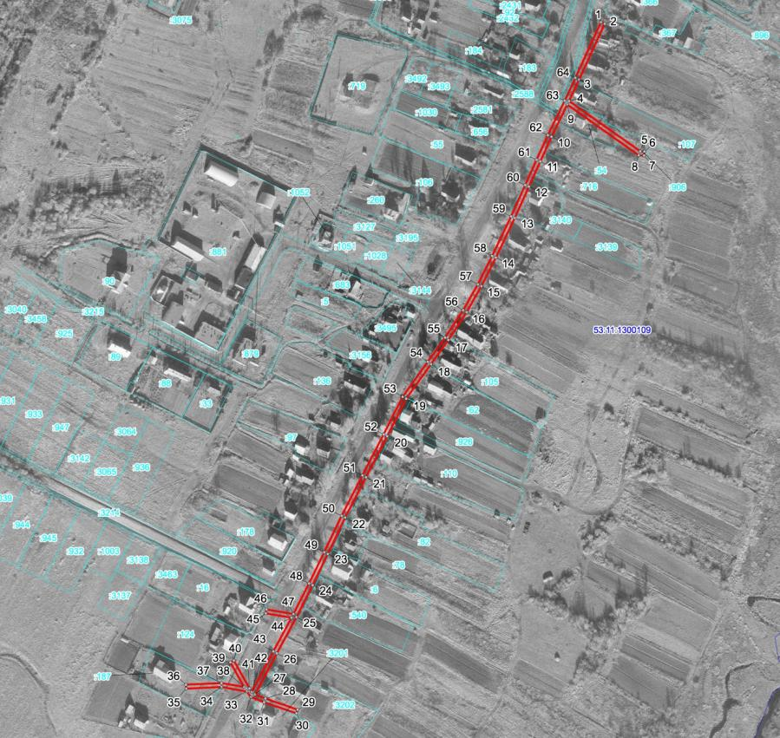
Масштаб 1:4300
Используемые условные знаки и обозначения:
 | Граница публичного сервитута
53:11:1300109 | Граница и кадастровый номер кадастрового квартала
:3201 | Граница и обозначение земельного участка, сведения о котором внесены в ЕГРН

ВЛ-0,4 кВ Л-1 от КТП "Сараево-1" (ВЛ-10кВ Л-5 ПС Подберезье)
Номер угла | X, м | Y, м | Средняя квадратическая погрешность характерной точки
1 | 595981.21 | 2187141.97 | 0.1
2 | 595979.53 | 2187145.61 | 0.1
3 | 595923.72 | 2187119.93 | 0.1
4 | 595902.24 | 2187109.95 | 0.1
5 | 595851.79 | 2187181.16 | 0.1
6 | 595851.54 | 2187185.34 | 0.1
7 | 595847.54 | 2187185.10 | 0.1
8 | 595847.88 | 2187179.76 | 0.1
9 | 595898.58 | 2187108.19 | 0.1
10 | 595866.28 | 2187092.40 | 0.1
11 | 595841.63 | 2187081.09 | 0.1
12 | 595816.37 | 2187069.73 | 0.1
13 | 595785.01 | 2187055.65 | 0.1
14 | 595745.23 | 2187036.65 | 0.1
15 | 595716.65 | 2187022.12 | 0.1
16 | 595690.54 | 2187007.45 | 0.1
17 | 595662.82 | 2186989.13 | 0.1
18 | 595638.46 | 2186971.74 | 0.1
19 | 595603.71 | 2186946.88 | 0.1
20 | 595566.30 | 2186927.94 | 0.1
21 | 595525.15 | 2186906.73 | 0.1
22 | 595484.65 | 2186885.87 | 0.1
23 | 595448.25 | 2186868.53 | 0.1
24 | 595416.89 | 2186853.31 | 0.1
25 | 595384.91 | 2186837.08 | 0.1
26 | 595348.70 | 2186817.60 | 0.1
27 | 595307.44 | 2186795.63 | 0.1
28 | 595303.34 | 2186806.18 | 0.1
29 | 595292.21 | 2186838.36 | 0.1
30 | 595288.43 | 2186837.06 | 0.1
31 | 595299.60 | 2186804.77 | 0.1
32 | 595304.74 | 2186791.56 | 0.1
33 | 595310.40 | 2186787.34 | 0.1
34 | 595314.79 | 2186762.07 | 0.1
35 | 595313.21 | 2186726.82 | 0.1
36 | 595317.21 | 2186726.64 | 0.1
37 | 595318.80 | 2186762.20 | 0.1
38 | 595314.92 | 2186784.69 | 0.1
39 | 595339.52 | 2186771.01 | 0.1
40 | 595341.46 | 2186774.51 | 0.1
41 | 595313.32 | 2186790.15 | 0.1
42 | 595310.12 | 2186792.53 | 0.1
43 | 595350.59 | 2186814.08 | 0.1
44 | 595384.30 | 2186832.21 | 0.1
45 | 595388.70 | 2186806.47 | 0.1
46 | 595392.64 | 2186807.15 | 0.1
47 | 595388.02 | 2186834.16 | 0.1
48 | 595418.69 | 2186849.74 | 0.1
49 | 595449.98 | 2186864.92 | 0.1
50 | 595486.40 | 2186882.27 | 0.1
51 | 595526.99 | 2186903.17 | 0.1
52 | 595568.13 | 2186924.38 | 0.1
53 | 595605.75 | 2186943.43 | 0.1
54 | 595640.78 | 2186968.48 | 0.1
55 | 595665.11 | 2186985.85 | 0.1
56 | 595692.56 | 2187004.00 | 0.1
57 | 595718.50 | 2187018.58 | 0.1
58 | 595746.97 | 2187033.06 | 0.1
59 | 595786.67 | 2187052.02 | 0.1
60 | 595818.01 | 2187066.09 | 0.1
61 | 595843.29 | 2187077.45 | 0.1
62 | 595867.97 | 2187088.77 | 0.1
63 | 595902.43 | 2187105.62 | 0.1
64 | 595925.40 | 2187116.30 | 0.1
1 | 595981.21 | 2187141.97 | 0.1
Приложение 11
СХЕМА ГРАНИЦ РАЗМЕЩЕНИЯ ПУБЛИЧНОГО СЕРВИТУТА
Объект: ВЛ-0,4 кВ ПС Подберезье Л-12 от ЗТП-3 до Щитовой дома-1 ул. Новая, д. Подберезье
Местоположение: Новгородская область, Новгородский район, Трубичинское сельское поселение, д.Подберезье
Кадастровый квартал: 53:11:1300109
Кадастровые номера земельных участков: 53:11:1300109:19, 53:11:1300109:899
Система координат: МСК-53 (Зона 2)
Каталог координат:
Площадь сервитута: 226 кв.м
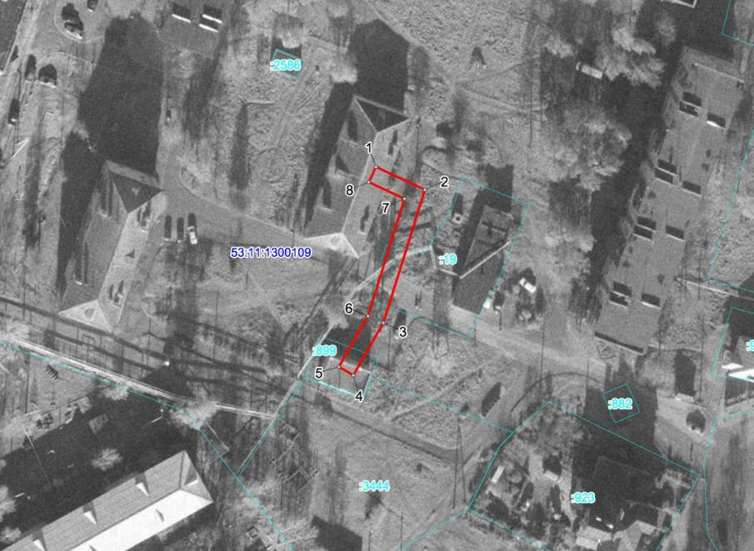
Масштаб 1:1000
Используемые условные знаки и обозначения:
 | Граница публичного сервитута
53:11:1300109 | Граница и кадастровый номер кадастрового квартала
:899 | Граница и обозначение земельного участка, сведения о котором внесены в ЕГРН

ВЛ-0,4 кВ ПС Подберезье Л-12 от ЗТП-3 до Щитовой дома-1 ул. Новая, д. Подберезье
Номер угла | X, м | Y, м | Средняя квадратическая погрешность характерной точки
1 | 597152.19 | 2187263.52 | 0.1
2 | 597146.78 | 2187275.21 | 0.1
3 | 597115.07 | 2187265.28 | 0.1
4 | 597102.58 | 2187258.14 | 0.1
5 | 597104.56 | 2187254.66 | 0.1
6 | 597116.67 | 2187261.59 | 0.1
7 | 597144.62 | 2187270.35 | 0.1
8 | 597148.55 | 2187261.84 | 0.1
1 | 597152.19 | 2187263.52 | 0.1
Приложение 12
СХЕМА ГРАНИЦ РАЗМЕЩЕНИЯ ПУБЛИЧНОГО СЕРВИТУТА
Объект: ВЛИ-0,4кВ от КТП Плотишно-2
Местоположение: Новгородская область, Новгородский район, Трубичинское сельское поселение, д.Плотишно
Кадастровый квартал: 53:11:0700503
Кадастровые номера земельных участков: 53:11:0700503:138, 53:11:0700503:139, 53:11:0700503:141, 53:11:0700503:144, 53:11:0700503:145, 53:11:0700503:146, 53:11:0700503:147, 53:11:0700503:148, 53:11:0700503:458, 53:11:0700503:459, 53:11:0700503:625, 53:11:0700503:739
Система координат: МСК-53 (Зона 2)
Каталог координат:
Площадь сервитута: 1803 кв.м
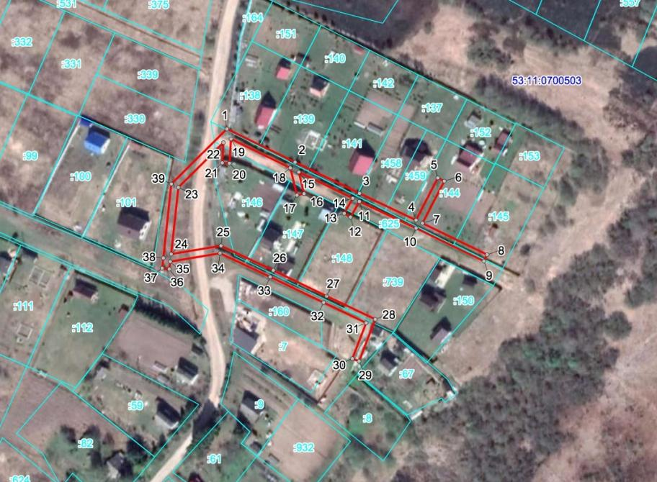
Масштаб 1:2000
Используемые условные знаки и обозначения:
 | Граница публичного сервитута
53:11:0700503 | Граница и кадастровый номер кадастрового квартала
:148 | Граница и обозначение земельного участка, сведения о котором внесены в ЕГРН

ВЛИ-0,4кВ от КТП Плотишно-2
Номер угла | X, м | Y, м | Средняя квадратическая погрешность характерной точки
1 | 608865.00 | 2198492.19 | 0.1
2 | 608846.62 | 2198529.76 | 0.1
3 | 608829.36 | 2198565.20 | 0.1
4 | 608814.60 | 2198596.27 | 0.1
5 | 608837.98 | 2198608.36 | 0.1
6 | 608836.14 | 2198611.92 | 0.1
7 | 608812.86 | 2198599.88 | 0.1
8 | 608795.54 | 2198635.52 | 0.1
9 | 608791.94 | 2198633.78 | 0.1
10 | 608810.16 | 2198596.29 | 0.1
11 | 608824.95 | 2198565.15 | 0.1
12 | 608816.31 | 2198560.27 | 0.1
13 | 608818.28 | 2198556.77 | 0.1
14 | 608826.69 | 2198561.54 | 0.1
15 | 608841.17 | 2198531.80 | 0.1
16 | 608829.26 | 2198534.63 | 0.1
17 | 608828.34 | 2198530.73 | 0.1
18 | 608843.44 | 2198527.15 | 0.1
19 | 608859.46 | 2198494.41 | 0.1
20 | 608846.02 | 2198493.62 | 0.1
21 | 608846.26 | 2198489.62 | 0.1
22 | 608857.46 | 2198490.29 | 0.1
23 | 608832.73 | 2198465.44 | 0.1
24 | 608795.85 | 2198461.48 | 0.1
25 | 608800.43 | 2198488.96 | 0.1
26 | 608786.87 | 2198517.76 | 0.1
27 | 608772.69 | 2198547.14 | 0.1
28 | 608759.84 | 2198573.89 | 0.1
29 | 608736.66 | 2198564.98 | 0.1
30 | 608738.10 | 2198561.24 | 0.1
31 | 608757.84 | 2198568.85 | 0.1
32 | 608769.09 | 2198545.40 | 0.1
33 | 608783.25 | 2198516.05 | 0.1
34 | 608796.27 | 2198488.39 | 0.1
35 | 608791.72 | 2198461.01 | 0.1
36 | 608787.56 | 2198460.48 | 0.1
37 | 608788.06 | 2198456.52 | 0.1
38 | 608793.68 | 2198457.22 | 0.1
39 | 608834.53 | 2198461.59 | 0.1
1 | 608865.00 | 2198492.19 | 0.1
Приложение 13

СХЕМА ГРАНИЦ РАЗМЕЩЕНИЯ ПУБЛИЧНОГО СЕРВИТУТА
Объект: ВЛИ-0,4кВ Л-2 от КТП "Захарьино-4"
Местоположение: Новгородская область, Новгородский район, Трубичинское сельское поселение, д.Захарьино
Кадастровый квартал: 53:11:0700402
Кадастровые номера земельных участков: 53:11:0700402:288, 53:11:0700402:325, 53:11:0700402:449, 53:11:0700402:798, 53:11:0700402:915, 53:11:0700402:943
Система координат: МСК-53 (Зона 2)
Каталог координат:
Площадь сервитута: 1926 кв.м
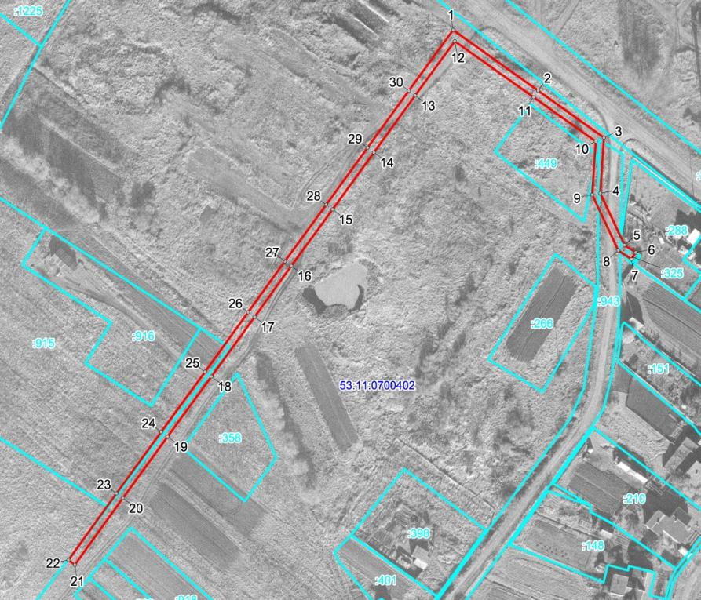
Масштаб 1:2000
Используемые условные знаки и обозначения:
 | Граница публичного сервитута
53:11:0700402 | Граница и кадастровый номер кадастрового квартала
:449 | Граница и обозначение земельного участка, сведения о котором внесены в ЕГРН

ВЛИ-0,4кВ Л-2 от КТП "Захарьино-4"
Номер угла | X, м | Y, м | Средняя квадратическая погрешность характерной точки
1 | 607539.43 | 2196675.55 | 0.1
2 | 607509.17 | 2196718.55 | 0.1
3 | 607485.66 | 2196751.82 | 0.1
4 | 607457.89 | 2196749.95 | 0.1
5 | 607431.92 | 2196762.23 | 0.1
6 | 607428.20 | 2196767.90 | 0.1
7 | 607424.86 | 2196765.70 | 0.1
8 | 607429.21 | 2196759.09 | 0.1
9 | 607457.12 | 2196745.89 | 0.1
10 | 607483.72 | 2196747.69 | 0.1
11 | 607505.89 | 2196716.25 | 0.1
12 | 607533.84 | 2196676.43 | 0.1
13 | 607506.66 | 2196656.37 | 0.1
14 | 607478.24 | 2196635.49 | 0.1
15 | 607449.71 | 2196614.57 | 0.1
16 | 607421.50 | 2196593.71 | 0.1
17 | 607396.00 | 2196575.11 | 0.1
18 | 607366.21 | 2196553.28 | 0.1
19 | 607336.09 | 2196531.13 | 0.1
20 | 607305.38 | 2196508.56 | 0.1
21 | 607272.04 | 2196484.27 | 0.1
22 | 607274.40 | 2196481.03 | 0.1
23 | 607307.74 | 2196505.33 | 0.1
24 | 607338.45 | 2196527.91 | 0.1
25 | 607368.57 | 2196550.06 | 0.1
26 | 607398.36 | 2196571.88 | 0.1
27 | 607423.86 | 2196590.48 | 0.1
28 | 607452.08 | 2196611.35 | 0.1
29 | 607480.60 | 2196632.27 | 0.1
30 | 607509.03 | 2196653.15 | 0.1
1 | 607539.43 | 2196675.55 | 0.1
Приложение 14
СХЕМА ГРАНИЦ РАЗМЕЩЕНИЯ ПУБЛИЧНОГО СЕРВИТУТА
Объект: ВЛИ-0,4кВ Л-2 от КТП "Плотишно-3"
Местоположение: Новгородская область, Новгородский район, Трубичинское сельское поселение, д.Плотишно
Кадастровый квартал: 53:11:0700503
Кадастровые номера земельных участков: 53:11:0700503:540, 53:11:0700503:541
Система координат: МСК-53 (Зона 2)
Каталог координат:
Площадь сервитута: 673 кв.м
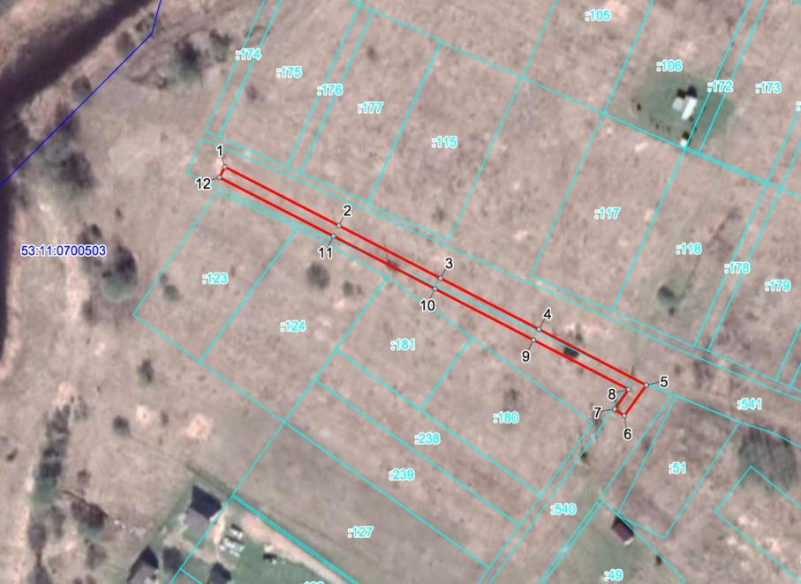
Масштаб 1:1500
Используемые условные знаки и обозначения:
 | Граница публичного сервитута
53:11:0700503 | Граница и кадастровый номер кадастрового квартала
:541 | Граница и обозначение земельного участка, сведения о котором внесены в ЕГРН

ВЛИ-0,4кВ Л-2 от КТП "Плотишно-3"
Номер угла | X, м | Y, м | Средняя квадратическая погрешность характерной точки
1 | 608787.88 | 2198089.47 | 0.1
2 | 608768.11 | 2198127.91 | 0.1
3 | 608750.30 | 2198162.22 | 0.1
4 | 608733.07 | 2198195.45 | 0.1
5 | 608714.25 | 2198231.64 | 0.1
6 | 608703.88 | 2198224.21 | 0.1
7 | 608706.20 | 2198220.95 | 0.1
8 | 608712.86 | 2198225.69 | 0.1
9 | 608729.51 | 2198193.61 | 0.1
10 | 608746.74 | 2198160.38 | 0.1
11 | 608764.55 | 2198126.08 | 0.1
12 | 608784.32 | 2198087.65 | 0.1
1 | 608787.88 | 2198089.47 | 0.1
Приложение 15
СХЕМА ГРАНИЦ РАЗМЕЩЕНИЯ ПУБЛИЧНОГО СЕРВИТУТА
Объект: ВЛИ-0,4 кВ Л-2 от КТП «Плотишно-2» (отпайка от опоры №9)
Местоположение: Новгородская область, Новгородский район, Трубичинское сельское поселение, д.Плотишно
Кадастровый квартал: 53:11:0700503
Кадастровые номера земельных участков: 53:11:0700503:106, 53:11:0700503:172, 53:11:0700503:542
Система координат: МСК-53 (Зона 2)
Каталог координат:
Площадь сервитута: 116 кв.м
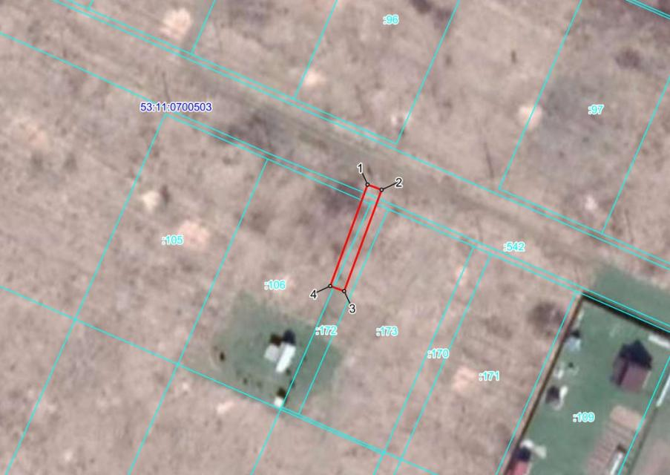
Масштаб 1:1000
Используемые условные знаки и обозначения:
 | Граница публичного сервитута
53:11:0700503 | Граница и кадастровый номер кадастрового квартала
:106 | Граница и обозначение земельного участка, сведения о котором внесены в ЕГРН

ВЛИ-0,4 кВ Л-2 от КТП «Плотишно-2» (отпайка от опоры №9)
Номер угла | X, м | Y, м | Средняя квадратическая погрешность характерной точки
1 | 608854.10 | 2198268.00 | 0.1
2 | 608852.72 | 2198271.76 | 0.1
3 | 608825.59 | 2198261.73 | 0.1
4 | 608826.97 | 2198257.97 | 0.1
1 | 608854.10 | 2198268.00 | 0.1
Приложение 16
СХЕМА ГРАНИЦ РАЗМЕЩЕНИЯ ПУБЛИЧНОГО СЕРВИТУТА
Объект: ВЛ-0,4 кВ Л-1 от ЗТП "Чечулино-9"
Местоположение: Новгородская область, Новгородский район, Трубичинское сельское поселение, д.Чечулино
Кадастровый квартал: 53:11:2400109
Кадастровые номера земельных участков: 53:11:2400109:52, 53:11:2400109:105, 53:11:2400109:294, 53:11:2400109:300, 53:11:2400109:305, 53:11:2400109:423, 53:11:2400109:657, 53:11:2400109:669, 53:11:2400109:1084, 53:11:2400109:1106, 53:11:2400109:1109, 53:11:2400109:1120, 53:11:2400109:1207, 53:11:2400109:1243, 53:11:2400109:2953
Система координат: МСК-53 (Зона 2)
Каталог координат:
Площадь сервитута: 1918 кв.м
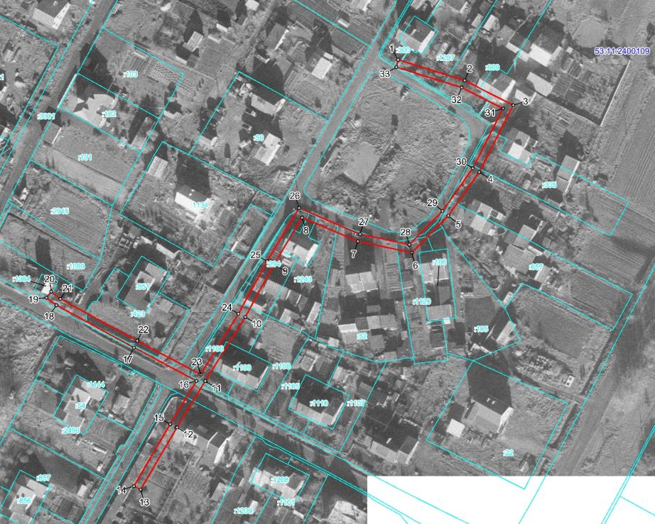
Масштаб 1:1800
Используемые условные знаки и обозначения:
 | Граница публичного сервитута
53:11:2400109 | Граница и кадастровый номер кадастрового квартала
:1207 | Граница и обозначение земельного участка, сведения о котором внесены в ЕГРН

ВЛ-0,4 кВ Л-1 от ЗТП "Чечулино-9"
Номер угла | X, м | Y, м | Средняя квадратическая погрешность характерной точки
1 | 594222.15 | 2186016.46 | 0.1
2 | 594211.07 | 2186051.94 | 0.1
3 | 594197.88 | 2186077.73 | 0.1
4 | 594162.15 | 2186059.68 | 0.1
5 | 594138.86 | 2186043.19 | 0.1
6 | 594119.09 | 2186023.75 | 0.1
7 | 594125.16 | 2185995.04 | 0.1
8 | 594137.87 | 2185965.30 | 0.1
9 | 594112.86 | 2185950.27 | 0.1
10 | 594084.76 | 2185935.04 | 0.1
11 | 594050.56 | 2185913.68 | 0.1
12 | 594025.74 | 2185898.65 | 0.1
13 | 593992.61 | 2185879.27 | 0.1
14 | 593994.37 | 2185875.67 | 0.1
15 | 594027.48 | 2185895.05 | 0.1
16 | 594050.65 | 2185909.08 | 0.1
17 | 594068.39 | 2185875.76 | 0.1
18 | 594091.04 | 2185834.40 | 0.1
19 | 594095.09 | 2185829.14 | 0.1
20 | 594098.21 | 2185831.64 | 0.1
21 | 594094.40 | 2185836.59 | 0.1
22 | 594071.99 | 2185877.50 | 0.1
23 | 594054.07 | 2185911.18 | 0.1
24 | 594086.50 | 2185931.44 | 0.1
25 | 594114.60 | 2185946.67 | 0.1
26 | 594142.93 | 2185963.69 | 0.1
27 | 594129.01 | 2185996.20 | 0.1
28 | 594123.45 | 2186022.46 | 0.1
29 | 594141.36 | 2186040.07 | 0.1
30 | 594164.21 | 2186056.23 | 0.1
31 | 594196.14 | 2186072.36 | 0.1
32 | 594207.40 | 2186050.32 | 0.1
33 | 594218.24 | 2186015.57 | 0.1
1 | 594222.15 | 2186016.46 | 0.1
Приложение 17
СХЕМА ГРАНИЦ РАЗМЕЩЕНИЯ ПУБЛИЧНОГО СЕРВИТУТА
Объект: ВЛ-0,4 кВ Л-1,2 от КТП Чечулино-1 (ВЛ-10кВ Л-13 ПС Подберезье)
Местоположение: Новгородская область, Новгородский район, Трубичинское сельское поселение, д.Чечулино
Кадастровый квартал: 53:11:2400109
Кадастровые номера земельных участков: 53:11:2400109:16, 53:11:2400109:38, 53:11:2400109:39, 53:11:2400109:41, 53:11:2400109:47, 53:11:2400109:67, 53:11:2400109:72, 53:11:2400109:92, 53:11:2400109:94, 53:11:2400109:109, 53:11:2400109:111, 53:11:2400109:345, 53:11:2400109:361, 53:11:2400109:373, 53:11:2400109:394, 53:11:2400109:798, 53:11:2400109:805, 53:11:2400109:861, 53:11:2400109:1081, 53:11:2400109:1082, 53:11:2400109:1104, 53:11:2400109:2293, 53:11:2400109:2781, 53:11:2400109:2801, 53:11:2400109:2935, 53:11:2400109:2950, 53:11:2400109:2955, 53:11:2400109:2962, 53:11:2400109:2988, 53:11:2400109:3246, 53:11:2400109:3248
Система координат: МСК-53 (Зона 2)
Каталог координат:
Площадь сервитута: 8295 кв.м
Лист 1/Листов 2
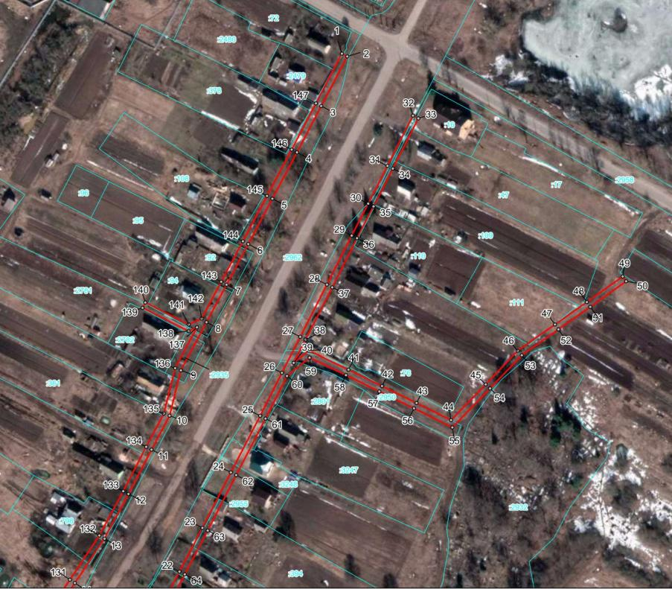
Масштаб 1:2500
Используемые условные знаки и обозначения:
 | Граница публичного сервитута
53:11:2400109 | Граница и кадастровый номер кадастрового квартала
:2935 | Граница и обозначение земельного участка, сведения о котором внесены в ЕГРН

Лист 2/Листов 2
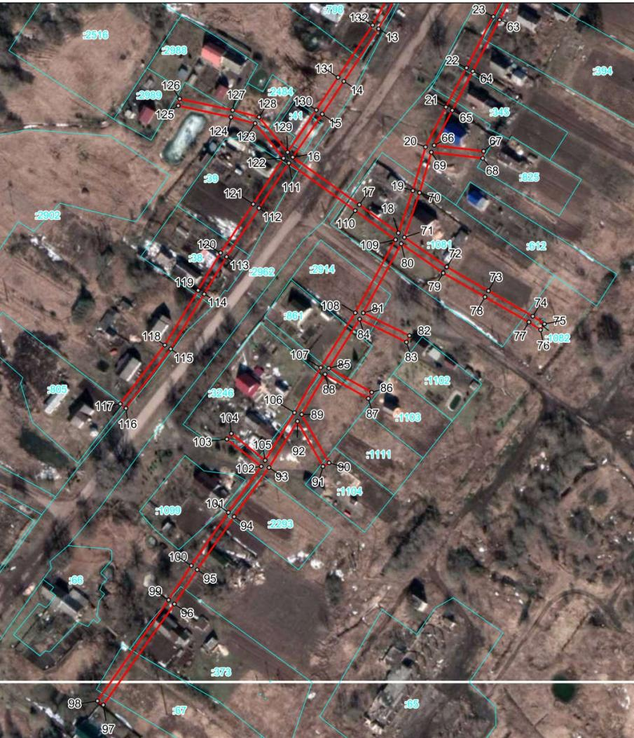
Масштаб 1:2000
Используемые условные знаки и обозначения:
 | Граница публичного сервитута
53:11:2400109 | Граница и кадастровый номер кадастрового квартала
:1104 | Граница и обозначение земельного участка, сведения о котором внесены в ЕГРН

ВЛ-0,4 кВ Л-1,2 от КТП Чечулино-1 (ВЛ-10кВ Л-13 ПС Подберезье)
Номер угла | X, м | Y, м | Средняя квадратическая погрешность характерной точки
1 | 593368.16 | 2185741.60 | 0.1
2 | 593366.30 | 2185745.14 | 0.1
3 | 593333.28 | 2185727.74 | 0.1
4 | 593302.34 | 2185711.61 | 0.1
5 | 593271.35 | 2185695.18 | 0.1
6 | 593241.01 | 2185679.10 | 0.1
7 | 593213.91 | 2185664.62 | 0.1
8 | 593188.83 | 2185651.23 | 0.1
9 | 593156.74 | 2185634.19 | 0.1
10 | 593126.46 | 2185626.61 | 0.1
11 | 593103.72 | 2185614.62 | 0.1
12 | 593074.12 | 2185599.23 | 0.1
13 | 593044.26 | 2185583.32 | 0.1
14 | 593014.58 | 2185563.58 | 0.1
15 | 592996.04 | 2185551.26 | 0.1
16 | 592971.62 | 2185534.53 | 0.1
17 | 592944.76 | 2185572.35 | 0.1
18 | 592928.78 | 2185594.51 | 0.1
19 | 592952.70 | 2185602.76 | 0.1
20 | 592977.36 | 2185609.92 | 0.1
21 | 592999.99 | 2185621.59 | 0.1
22 | 593022.20 | 2185633.26 | 0.1
23 | 593051.47 | 2185648.51 | 0.1
24 | 593088.54 | 2185667.47 | 0.1
25 | 593126.33 | 2185687.04 | 0.1
26 | 593155.07 | 2185701.54 | 0.1
27 | 593179.08 | 2185713.80 | 0.1
28 | 593213.92 | 2185731.59 | 0.1
29 | 593246.74 | 2185748.11 | 0.1
30 | 593268.02 | 2185759.09 | 0.1
31 | 593293.31 | 2185771.85 | 0.1
32 | 593326.85 | 2185788.91 | 0.1
33 | 593325.03 | 2185792.47 | 0.1
34 | 593291.51 | 2185775.42 | 0.1
35 | 593266.21 | 2185762.66 | 0.1
36 | 593244.93 | 2185751.68 | 0.1
37 | 593212.12 | 2185735.16 | 0.1
38 | 593177.26 | 2185717.36 | 0.1
39 | 593161.72 | 2185709.43 | 0.1
40 | 593169.87 | 2185719.44 | 0.1
41 | 593157.13 | 2185746.00 | 0.1
42 | 593146.21 | 2185768.26 | 0.1
43 | 593134.89 | 2185791.30 | 0.1
44 | 593123.45 | 2185814.27 | 0.1
45 | 593147.36 | 2185837.40 | 0.1
46 | 593169.75 | 2185858.77 | 0.1
47 | 593187.26 | 2185883.58 | 0.1
48 | 593202.31 | 2185904.83 | 0.1
49 | 593219.39 | 2185928.70 | 0.1
50 | 593216.13 | 2185931.02 | 0.1
51 | 593199.05 | 2185907.15 | 0.1
52 | 593184.00 | 2185885.89 | 0.1
53 | 593166.75 | 2185861.43 | 0.1
54 | 593144.59 | 2185840.29 | 0.1
55 | 593118.53 | 2185815.14 | 0.1
56 | 593131.30 | 2185789.53 | 0.1
57 | 593142.61 | 2185766.50 | 0.1
58 | 593153.53 | 2185744.26 | 0.1
59 | 593165.19 | 2185720.02 | 0.1
60 | 593152.89 | 2185704.92 | 0.1
61 | 593124.52 | 2185690.61 | 0.1
62 | 593086.71 | 2185671.03 | 0.1
63 | 593049.64 | 2185652.07 | 0.1
64 | 593020.35 | 2185636.80 | 0.1
65 | 592998.15 | 2185625.14 | 0.1
66 | 592978.29 | 2185614.90 | 0.1
67 | 592975.07 | 2185642.95 | 0.1
68 | 592971.09 | 2185642.49 | 0.1
69 | 592974.45 | 2185613.25 | 0.1
70 | 592951.49 | 2185606.58 | 0.1
71 | 592926.36 | 2185597.90 | 0.1
72 | 592909.58 | 2185622.09 | 0.1
73 | 592896.06 | 2185645.73 | 0.1
74 | 592881.68 | 2185670.82 | 0.1
75 | 592877.27 | 2185677.46 | 0.1
76 | 592873.93 | 2185675.24 | 0.1
77 | 592878.31 | 2185668.66 | 0.1
78 | 592892.58 | 2185643.75 | 0.1
79 | 592906.15 | 2185620.03 | 0.1
80 | 592922.67 | 2185596.20 | 0.1
81 | 592883.48 | 2185574.58 | 0.1
82 | 592870.60 | 2185600.85 | 0.1
83 | 592867.00 | 2185599.09 | 0.1
84 | 592880.02 | 2185572.55 | 0.1
85 | 592852.21 | 2185554.98 | 0.1
86 | 592838.58 | 2185579.42 | 0.1
87 | 592835.08 | 2185577.48 | 0.1
88 | 592848.79 | 2185552.90 | 0.1
89 | 592826.01 | 2185539.58 | 0.1
90 | 592798.55 | 2185555.16 | 0.1
91 | 592796.57 | 2185551.68 | 0.1
92 | 592822.09 | 2185537.20 | 0.1
93 | 592795.87 | 2185521.04 | 0.1
94 | 592768.16 | 2185501.24 | 0.1
95 | 592738.17 | 2185480.30 | 0.1
96 | 592718.65 | 2185467.42 | 0.1
97 | 592661.51 | 2185426.98 | 0.1
98 | 592663.83 | 2185423.72 | 0.1
99 | 592720.91 | 2185464.12 | 0.1
100 | 592740.39 | 2185476.98 | 0.1
101 | 592770.45 | 2185497.97 | 0.1
102 | 592796.58 | 2185516.64 | 0.1
103 | 592812.08 | 2185497.13 | 0.1
104 | 592815.22 | 2185499.61 | 0.1
105 | 592799.93 | 2185518.85 | 0.1
106 | 592827.05 | 2185535.56 | 0.1
107 | 592852.53 | 2185550.45 | 0.1
108 | 592883.63 | 2185570.10 | 0.1
109 | 592924.99 | 2185592.91 | 0.1
110 | 592941.50 | 2185570.03 | 0.1
111 | 592968.30 | 2185532.29 | 0.1
112 | 592942.87 | 2185515.40 | 0.1
113 | 592915.38 | 2185496.91 | 0.1
114 | 592894.20 | 2185484.28 | 0.1
115 | 592863.06 | 2185465.26 | 0.1
116 | 592829.51 | 2185439.83 | 0.1
117 | 592831.93 | 2185436.65 | 0.1
118 | 592865.31 | 2185461.95 | 0.1
119 | 592896.25 | 2185480.85 | 0.1
120 | 592917.53 | 2185493.54 | 0.1
121 | 592945.09 | 2185512.07 | 0.1
122 | 592971.01 | 2185529.29 | 0.1
123 | 592990.78 | 2185513.16 | 0.1
124 | 592994.32 | 2185499.51 | 0.1
125 | 593000.75 | 2185469.57 | 0.1
126 | 593004.67 | 2185470.41 | 0.1
127 | 592998.22 | 2185500.43 | 0.1
128 | 592994.34 | 2185515.42 | 0.1
129 | 592974.47 | 2185531.63 | 0.1
130 | 592998.27 | 2185547.93 | 0.1
131 | 593016.80 | 2185560.24 | 0.1
132 | 593046.32 | 2185579.88 | 0.1
133 | 593075.97 | 2185595.69 | 0.1
134 | 593105.57 | 2185611.08 | 0.1
135 | 593127.84 | 2185622.80 | 0.1
136 | 593158.18 | 2185630.37 | 0.1
137 | 593185.44 | 2185644.90 | 0.1
138 | 593182.86 | 2185639.26 | 0.1
139 | 593198.37 | 2185608.63 | 0.1
140 | 593201.93 | 2185610.43 | 0.1
141 | 593187.28 | 2185639.39 | 0.1
142 | 593191.30 | 2185648.01 | 0.1
143 | 593215.79 | 2185661.10 | 0.1
144 | 593242.89 | 2185675.56 | 0.1
145 | 593273.23 | 2185691.64 | 0.1
146 | 593304.19 | 2185708.07 | 0.1
147 | 593335.13 | 2185724.20 | 0.1
1 | 593368.16 | 2185741.60 | 0.1
Приложение 18
СХЕМА ГРАНИЦ РАЗМЕЩЕНИЯ ПУБЛИЧНОГО СЕРВИТУТА
Объект: ВЛ-0,4 кВ Л-1 от КТП Чечулино-2
Местоположение: Новгородская область, Новгородский район, Трубичинское сельское поселение, д.Чечулино
Кадастровый квартал: 53:11:2400109
Кадастровые номера земельных участков: 53:11:2400109:29, 53:11:2400109:66, 53:11:2400109:68, 53:11:2400109:80, 53:11:2400109:358, 53:11:2400109:810, 53:11:2400109:820, 53:11:2400109:2962, 53:11:2400109:2967
Система координат: МСК-53 (Зона 2)
Каталог координат:
Площадь сервитута: 5278 кв.м
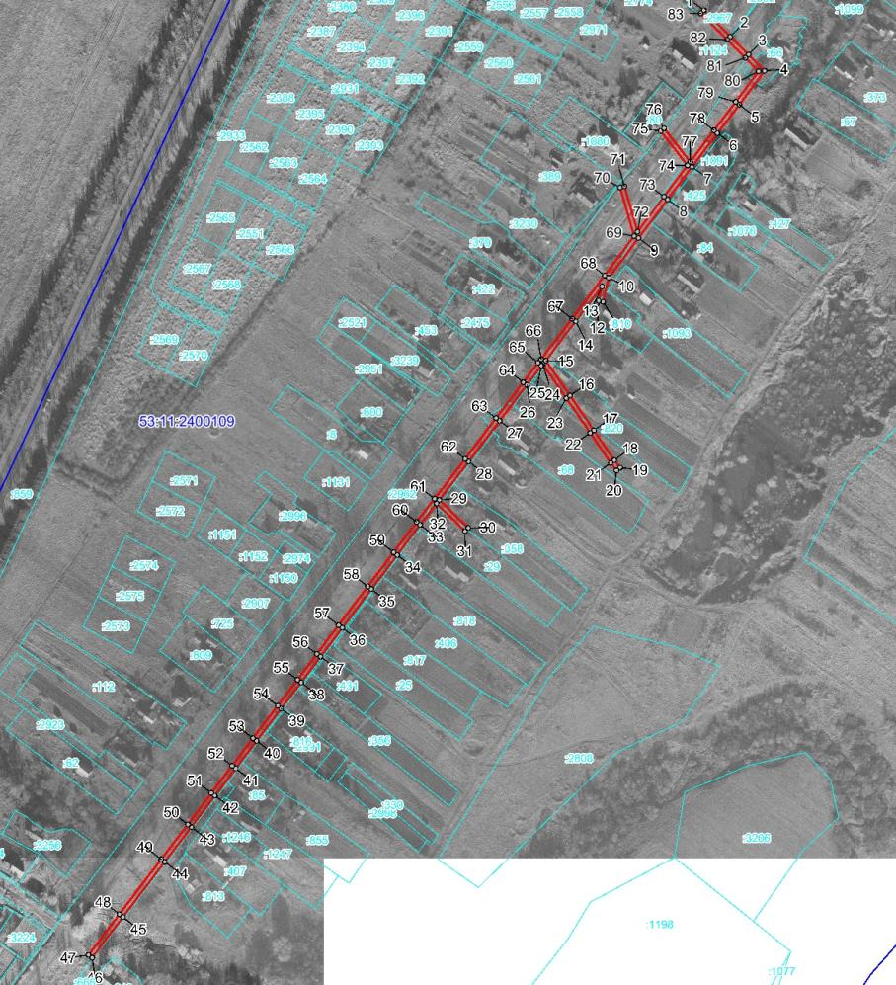
Масштаб 1:4100
Используемые условные знаки и обозначения:
 | Граница публичного сервитута
53:11:2400109 | Граница и кадастровый номер кадастрового квартала
:820 | Граница и обозначение земельного участка, сведения о котором внесены в ЕГРН

ВЛ-0,4 кВ Л-1 от КТП Чечулино-2
Номер угла | X, м | Y, м | Средняя квадратическая погрешность характерной точки
1 | 592756.51 | 2185340.23 | 0.1
2 | 592733.07 | 2185363.87 | 0.1
3 | 592717.04 | 2185380.17 | 0.1
4 | 592702.52 | 2185394.49 | 0.1
5 | 592672.26 | 2185371.87 | 0.1
6 | 592646.90 | 2185352.36 | 0.1
7 | 592616.85 | 2185329.59 | 0.1
8 | 592587.62 | 2185307.79 | 0.1
9 | 592553.04 | 2185281.63 | 0.1
10 | 592517.79 | 2185254.86 | 0.1
11 | 592496.32 | 2185249.90 | 0.1
12 | 592497.22 | 2185246.00 | 0.1
13 | 592510.00 | 2185248.95 | 0.1
14 | 592478.88 | 2185225.37 | 0.1
15 | 592443.83 | 2185198.63 | 0.1
16 | 592412.57 | 2185220.32 | 0.1
17 | 592381.54 | 2185241.75 | 0.1
18 | 592354.80 | 2185260.04 | 0.1
19 | 592348.19 | 2185265.25 | 0.1
20 | 592345.73 | 2185262.09 | 0.1
21 | 592352.43 | 2185256.81 | 0.1
22 | 592379.26 | 2185238.46 | 0.1
23 | 592410.27 | 2185217.04 | 0.1
24 | 592440.66 | 2185195.97 | 0.1
25 | 592439.39 | 2185194.84 | 0.1
26 | 592422.07 | 2185181.78 | 0.1
27 | 592390.05 | 2185157.34 | 0.1
28 | 592353.62 | 2185129.64 | 0.1
29 | 592319.43 | 2185103.33 | 0.1
30 | 592294.53 | 2185129.17 | 0.1
31 | 592291.65 | 2185126.39 | 0.1
32 | 592316.25 | 2185100.87 | 0.1
33 | 592297.31 | 2185086.18 | 0.1
34 | 592270.26 | 2185065.72 | 0.1
35 | 592239.91 | 2185042.50 | 0.1
36 | 592205.35 | 2185016.39 | 0.1
37 | 592179.52 | 2184996.93 | 0.1
38 | 592156.50 | 2184979.63 | 0.1
39 | 592133.23 | 2184961.83 | 0.1
40 | 592104.30 | 2184939.76 | 0.1
41 | 592079.86 | 2184921.03 | 0.1
42 | 592055.49 | 2184902.52 | 0.1
43 | 592027.32 | 2184881.46 | 0.1
44 | 591996.35 | 2184857.62 | 0.1
45 | 591947.11 | 2184820.15 | 0.1
46 | 591910.71 | 2184792.55 | 0.1
47 | 591913.11 | 2184789.35 | 0.1
48 | 591949.51 | 2184816.95 | 0.1
49 | 591998.76 | 2184854.43 | 0.1
50 | 592029.76 | 2184878.28 | 0.1
51 | 592057.89 | 2184899.32 | 0.1
52 | 592082.26 | 2184917.83 | 0.1
53 | 592106.70 | 2184936.56 | 0.1
54 | 592135.63 | 2184958.63 | 0.1
55 | 592158.90 | 2184976.43 | 0.1
56 | 592181.92 | 2184993.73 | 0.1
57 | 592207.75 | 2185013.19 | 0.1
58 | 592242.31 | 2185039.30 | 0.1
59 | 592272.66 | 2185062.52 | 0.1
60 | 592299.76 | 2185083.01 | 0.1
61 | 592320.46 | 2185099.07 | 0.1
62 | 592356.06 | 2185126.47 | 0.1
63 | 592392.45 | 2185154.14 | 0.1
64 | 592424.47 | 2185178.58 | 0.1
65 | 592441.95 | 2185191.75 | 0.1
66 | 592445.16 | 2185194.62 | 0.1
67 | 592481.28 | 2185222.17 | 0.1
68 | 592519.86 | 2185251.41 | 0.1
69 | 592554.65 | 2185277.83 | 0.1
70 | 592598.22 | 2185265.23 | 0.1
71 | 592599.32 | 2185269.07 | 0.1
72 | 592558.63 | 2185280.84 | 0.1
73 | 592590.02 | 2185304.59 | 0.1
74 | 592618.02 | 2185325.47 | 0.1
75 | 592648.68 | 2185301.40 | 0.1
76 | 592651.14 | 2185304.56 | 0.1
77 | 592621.32 | 2185327.96 | 0.1
78 | 592649.31 | 2185349.17 | 0.1
79 | 592674.70 | 2185368.69 | 0.1
80 | 592702.17 | 2185389.22 | 0.1
81 | 592714.22 | 2185377.35 | 0.1
82 | 592730.25 | 2185361.05 | 0.1
83 | 592753.69 | 2185337.41 | 0.1
1 | 592756.51 | 2185340.23 | 0.1
Приложение 19
СХЕМА ГРАНИЦ РАЗМЕЩЕНИЯ ПУБЛИЧНОГО СЕРВИТУТА
Объект: ВЛ-0,4 кВ ПС Подберезбе Л-12 от КТП -11 до Пекарни д. Подберезье
Местоположение: Новгородская область, Новгородский район, Трубичинское сельское поселение, д.Подберезье
Кадастровый квартал: 53:11:1300109
Кадастровые номера земельных участков: 53:11:1300109:60, 53:11:1300109:902
Система координат: МСК-53 (Зона 2)
Каталог координат:
Площадь сервитута: 368 кв.м
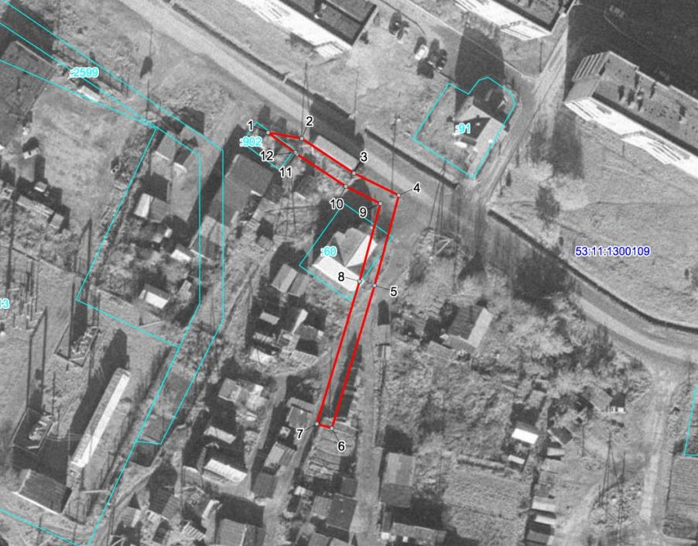
Масштаб 1:1000
Используемые условные знаки и обозначения:
 | Граница публичного сервитута
53:11:1300109 | Граница и кадастровый номер кадастрового квартала
:902 | Граница и обозначение земельного участка, сведения о котором внесены в ЕГРН

ВЛ-0,4 кВ ПС Подберезбе Л-12 от КТП -11 до Пекарни д. Подберезье
Номер угла | X, м | Y, м | Средняя квадратическая погрешность характерной точки
1 | 596959.24 | 2187063.20 | 0.1
2 | 596957.68 | 2187071.91 | 0.1
3 | 596948.82 | 2187085.29 | 0.1
4 | 596943.14 | 2187096.80 | 0.1
5 | 596919.99 | 2187090.57 | 0.1
6 | 596883.33 | 2187079.60 | 0.1
7 | 596884.47 | 2187075.76 | 0.1
8 | 596921.06 | 2187086.72 | 0.1
9 | 596941.00 | 2187092.08 | 0.1
10 | 596945.41 | 2187083.19 | 0.1
11 | 596953.73 | 2187070.63 | 0.1
12 | 596954.16 | 2187070.24 | 0.1
1 | 596959.24 | 2187063.20 | 0.1
Приложение 20
СХЕМА ГРАНИЦ РАЗМЕЩЕНИЯ ПУБЛИЧНОГО СЕРВИТУТА
Объект: ВЛ-0,4 кВ от ЗТП-4 до Щитовой домов ПС Подберезье Л-13 д. Чечулино
Местоположение: Новгородская область, Новгородский район, Трубичинское сельское поселение, д.Чечулино
Кадастровый квартал: 53:11:1900213
Кадастровые номера земельных участков: 53:11:2400109:43, 53:11:2400109:48, 53:11:2400109:1072, 53:11:2400109:1199, 53:11:2400109:1201, 53:11:2400109:2384, 53:11:2400109:2738, 53:11:2400109:2775, 53:11:2400109:2776, 53:11:2400109:2958, 53:11:2400109:2959, 53:11:2400109:3220, 53:11:2400109:3221, 53:11:2400109:3284, 53:11:2400109:3285, 53:11:2400109:3296, 53:11:2400109:3303
Система координат: МСК-53 (Зона 2)
Каталог координат:
Площадь сервитута: 5647 кв.м
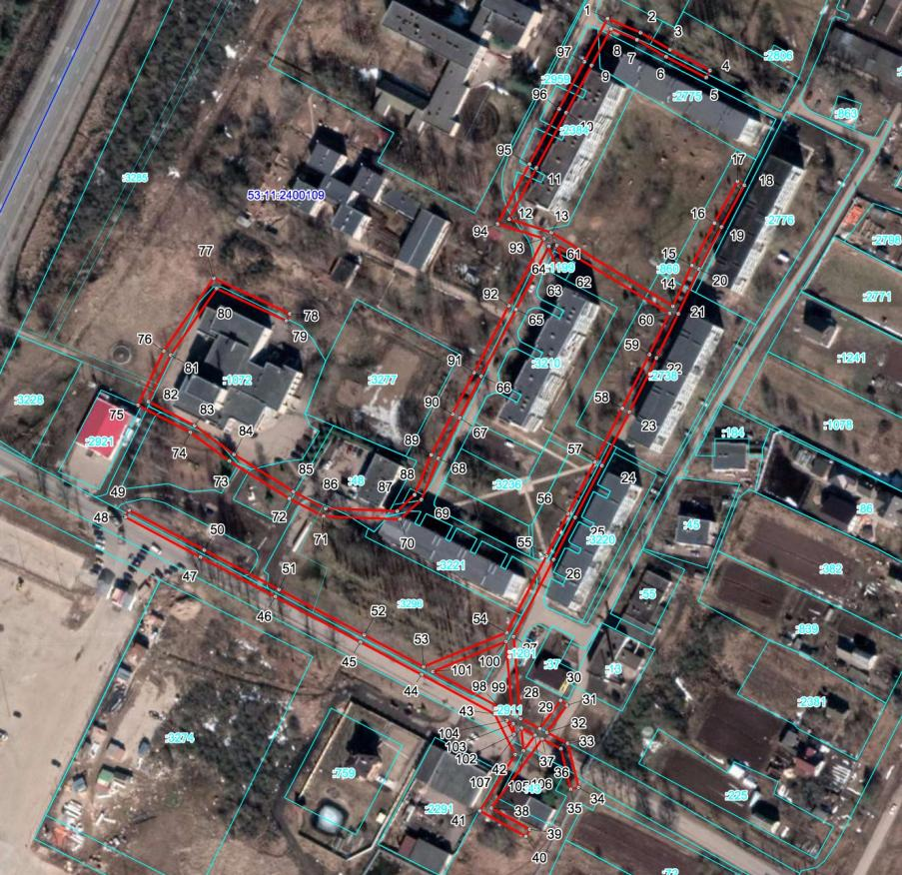
Масштаб 1:2500
Используемые условные знаки и обозначения:
 | Граница публичного сервитута
53:11:1900213 | Граница и кадастровый номер кадастрового квартала
:3296 | Граница и обозначение земельного участка, сведения о котором внесены в ЕГРН

ВЛ-0,4 кВ от ЗТП-4 до Щитовой домов ПС Подберезье Л-13 д. Чечулино
Номер угла | X, м | Y, м | Средняя квадратическая погрешность характерной точки
1 | 593817.56 | 2185664.85 | 0.1
2 | 593810.61 | 2185681.30 | 0.1
3 | 593802.08 | 2185695.90 | 0.1
4 | 593791.75 | 2185715.84 | 0.1
5 | 593788.18 | 2185714.02 | 0.1
6 | 593798.56 | 2185693.99 | 0.1
7 | 593807.03 | 2185679.49 | 0.1
8 | 593812.45 | 2185666.66 | 0.1
9 | 593794.21 | 2185656.89 | 0.1
10 | 593770.74 | 2185644.27 | 0.1
11 | 593743.28 | 2185629.47 | 0.1
12 | 593717.83 | 2185615.87 | 0.1
13 | 593711.16 | 2185636.85 | 0.1
14 | 593674.54 | 2185697.39 | 0.1
15 | 593694.78 | 2185706.87 | 0.1
16 | 593715.82 | 2185718.04 | 0.1
17 | 593736.63 | 2185729.47 | 0.1
18 | 593734.69 | 2185732.97 | 0.1
19 | 593713.93 | 2185721.57 | 0.1
20 | 593693.01 | 2185710.46 | 0.1
21 | 593670.80 | 2185700.06 | 0.1
22 | 593648.73 | 2185689.25 | 0.1
23 | 593621.85 | 2185675.74 | 0.1
24 | 593595.22 | 2185662.01 | 0.1
25 | 593569.47 | 2185648.71 | 0.1
26 | 593548.50 | 2185638.01 | 0.1
27 | 593510.17 | 2185618.07 | 0.1
28 | 593469.39 | 2185621.59 | 0.1
29 | 593464.38 | 2185631.13 | 0.1
30 | 593478.43 | 2185641.47 | 0.1
31 | 593476.07 | 2185644.71 | 0.1
32 | 593462.50 | 2185634.71 | 0.1
33 | 593457.07 | 2185645.06 | 0.1
34 | 593435.15 | 2185650.44 | 0.1
35 | 593434.19 | 2185646.56 | 0.1
36 | 593454.36 | 2185641.61 | 0.1
37 | 593459.24 | 2185632.31 | 0.1
38 | 593424.94 | 2185607.02 | 0.1
39 | 593414.33 | 2185626.14 | 0.1
40 | 593410.83 | 2185624.20 | 0.1
41 | 593423.56 | 2185601.22 | 0.1
42 | 593451.50 | 2185618.84 | 0.1
43 | 593471.72 | 2185608.57 | 0.1
44 | 593491.21 | 2185572.20 | 0.1
45 | 593507.42 | 2185541.82 | 0.1
46 | 593530.03 | 2185499.37 | 0.1
47 | 593549.71 | 2185462.14 | 0.1
48 | 593569.58 | 2185424.82 | 0.1
49 | 593573.12 | 2185426.70 | 0.1
50 | 593553.25 | 2185464.02 | 0.1
51 | 593533.57 | 2185501.25 | 0.1
52 | 593510.96 | 2185543.70 | 0.1
53 | 593495.19 | 2185573.25 | 0.1
54 | 593512.15 | 2185614.59 | 0.1
55 | 593550.32 | 2185634.45 | 0.1
56 | 593571.29 | 2185645.15 | 0.1
57 | 593597.04 | 2185658.45 | 0.1
58 | 593623.67 | 2185672.18 | 0.1
59 | 593650.50 | 2185685.66 | 0.1
60 | 593670.92 | 2185695.66 | 0.1
61 | 593704.77 | 2185639.68 | 0.1
62 | 593694.46 | 2185643.21 | 0.1
63 | 593693.16 | 2185639.43 | 0.1
64 | 593704.27 | 2185635.63 | 0.1
65 | 593672.90 | 2185619.25 | 0.1
66 | 593639.65 | 2185601.99 | 0.1
67 | 593618.90 | 2185591.28 | 0.1
68 | 593598.74 | 2185580.63 | 0.1
69 | 593578.36 | 2185572.15 | 0.1
70 | 593568.53 | 2185561.60 | 0.1
71 | 593569.98 | 2185523.43 | 0.1
72 | 593578.88 | 2185506.42 | 0.1
73 | 593597.50 | 2185476.59 | 0.1
74 | 593611.74 | 2185457.09 | 0.1
75 | 593625.29 | 2185430.98 | 0.1
76 | 593652.21 | 2185443.84 | 0.1
77 | 593688.41 | 2185468.82 | 0.1
78 | 593670.81 | 2185506.63 | 0.1
79 | 593667.19 | 2185504.93 | 0.1
80 | 593683.35 | 2185470.20 | 0.1
81 | 593650.20 | 2185447.33 | 0.1
82 | 593627.07 | 2185436.27 | 0.1
83 | 593615.14 | 2185459.22 | 0.1
84 | 593600.78 | 2185478.89 | 0.1
85 | 593582.34 | 2185508.44 | 0.1
86 | 593573.94 | 2185524.49 | 0.1
87 | 593572.59 | 2185560.09 | 0.1
88 | 593580.69 | 2185568.79 | 0.1
89 | 593600.50 | 2185577.03 | 0.1
90 | 593620.77 | 2185587.74 | 0.1
91 | 593641.47 | 2185598.43 | 0.1
92 | 593674.76 | 2185615.71 | 0.1
93 | 593708.14 | 2185633.14 | 0.1
94 | 593715.46 | 2185610.05 | 0.1
95 | 593745.16 | 2185625.93 | 0.1
96 | 593772.62 | 2185640.73 | 0.1
97 | 593796.09 | 2185653.35 | 0.1
1 | 593817.56 | 2185664.85 | 0.1
98 | 593474.96 | 2185611.01 | 0.1
99 | 593471.60 | 2185617.38 | 0.1
100 | 593507.70 | 2185614.27 | 0.1
101 | 593492.74 | 2185577.82 | 0.1
98 | 593474.96 | 2185611.01 | 0.1
102 | 593461.48 | 2185618.26 | 0.1
103 | 593466.87 | 2185617.79 | 0.1
104 | 593468.50 | 2185614.70 | 0.1
102 | 593461.48 | 2185618.26 | 0.1
105 | 593453.33 | 2185622.98 | 0.1
106 | 593461.12 | 2185628.73 | 0.1
107 | 593464.66 | 2185622.00 | 0.1
105 | 593453.33 | 2185622.98 | 0.1
Приложение 21
СХЕМА ГРАНИЦ РАЗМЕЩЕНИЯ ПУБЛИЧНОГО СЕРВИТУТА
Объект: ВЛ-0,4 кВ ПС Подберезье Л-12 д. Подберезье
Местоположение: Новгородская область, Новгородский район, Трубичинское сельское поселение, д.Подберезье
Кадастровый квартал: 53:11:1300109
Кадастровые номера земельных участков: 53:11:1300109:908
Система координат: МСК-53 (Зона 2)
Каталог координат:
Площадь сервитута: 97 кв.м
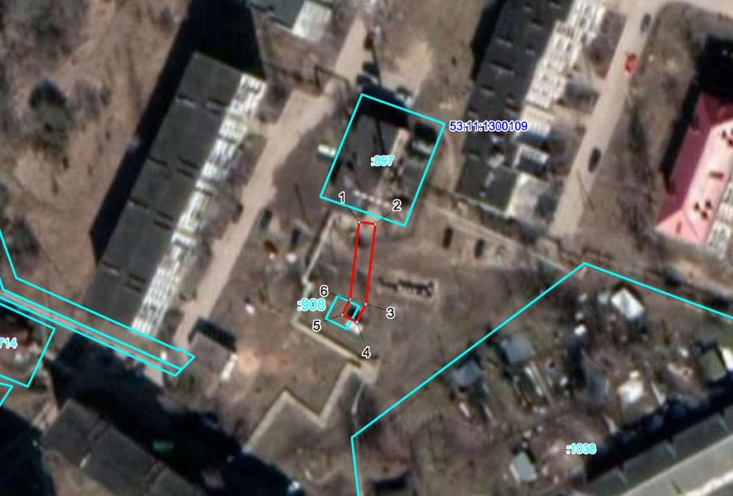
Масштаб 1:1000
Используемые условные знаки и обозначения:
 | Граница публичного сервитута
53:11:1300109 | Граница и кадастровый номер кадастрового квартала
:908 | Граница и обозначение земельного участка, сведения о котором внесены в ЕГРН

ВЛ-0,4 кВ ПС Подберезье Л-12 д. Подберезье
Номер угла | X, м | Y, м | Средняя квадратическая погрешность характерной точки
1 | 597122.83 | 2187112.21 | 0.1
2 | 597122.35 | 2187116.19 | 0.1
3 | 597102.65 | 2187113.84 | 0.1
4 | 597098.25 | 2187111.66 | 0.1
5 | 597100.01 | 2187108.06 | 0.1
6 | 597103.84 | 2187109.93 | 0.1
1 | 597122.83 | 2187112.21 | 0.1
Приложение 22
СХЕМА ГРАНИЦ РАЗМЕЩЕНИЯ ПУБЛИЧНОГО СЕРВИТУТА
Объект: ВЛ-0,4кВ Л-2 от КТП "Подберезье-9" (ВЛ-10кВ Л-8 ПС Подберезье)
Местоположение: Новгородская область, Новгородский район, Трубичинское сельское поселение, д.Подберезье
Кадастровый квартал: 53:11:1300109
Кадастровые номера земельных участков: 53:11:1300109:719, 53:11:1300109:3075
Система координат: МСК-53 (Зона 2)
Каталог координат:
Площадь сервитута: 1171 кв.м
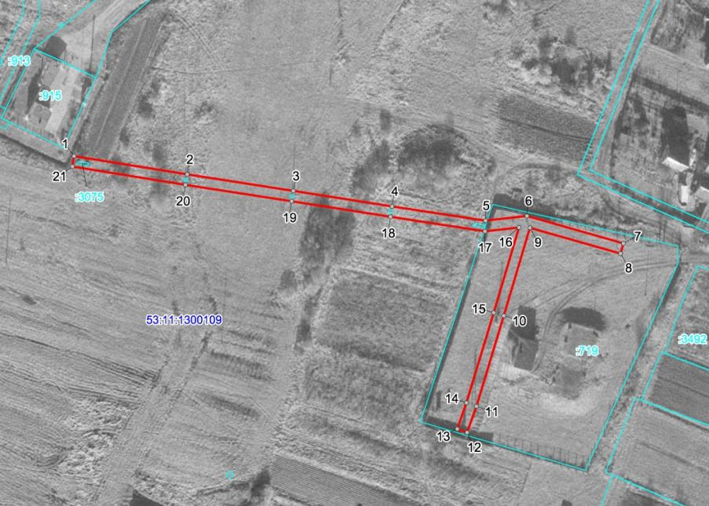
Масштаб 1:1500
Используемые условные знаки и обозначения:
 | Граница публичного сервитута
53:11:1300109 | Граница и кадастровый номер кадастрового квартала
:3075 | Граница и обозначение земельного участка, сведения о котором внесены в ЕГРН

ВЛ-0,4кВ Л-2 от КТП "Подберезье-9" (ВЛ-10кВ Л-8 ПС Подберезье)
Номер угла | X, м | Y, м | Средняя квадратическая погрешность характерной точки
1 | 595987.38 | 2186718.30 | 0.1
2 | 595980.43 | 2186761.15 | 0.1
3 | 595974.15 | 2186801.43 | 0.1
4 | 595968.25 | 2186838.84 | 0.1
5 | 595962.82 | 2186874.27 | 0.1
6 | 595964.60 | 2186889.93 | 0.1
7 | 595954.20 | 2186926.52 | 0.1
8 | 595950.36 | 2186925.42 | 0.1
9 | 595960.09 | 2186891.10 | 0.1
10 | 595926.72 | 2186881.19 | 0.1
11 | 595892.32 | 2186870.83 | 0.1
12 | 595882.34 | 2186867.29 | 0.1
13 | 595883.68 | 2186863.53 | 0.1
14 | 595893.61 | 2186867.05 | 0.1
15 | 595927.86 | 2186877.35 | 0.1
16 | 595960.22 | 2186886.97 | 0.1
17 | 595958.79 | 2186874.06 | 0.1
18 | 595964.29 | 2186838.23 | 0.1
19 | 595970.19 | 2186800.81 | 0.1
20 | 595976.47 | 2186760.53 | 0.1
21 | 595930.86 | 2186864.20 | 0.1
1 | 595987.38 | 2186718.30 | 0.1
Приложение 23
СХЕМА ГРАНИЦ РАЗМЕЩЕНИЯ ПУБЛИЧНОГО СЕРВИТУТА
Объект: ВЛ-0,4 кВ Л-1 от КТП Теремец-3 (ВЛ10кВ Л-3 ПС Подберезье)
Местоположение: Новгородская область, Новгородский район, Трубичинское сельское поселение, д.Теремец
Кадастровый квартал: 53:11:1300210, 53:11:1300211
Кадастровые номера земельных участков: 53:11:0000000:6699, 53:11:0000000:6802, 53:11:1300210:22, 53:11:1300210:35, 53:11:1300210:38, 53:11:1300210:42, 53:11:1300210:47, 53:11:1300210:68, 53:11:1300210:76, 53:11:1300210:77, 53:11:1300210:79, 53:11:1300210:172, 53:11:1300210:179,53:11:1300210:190, 53:11:1300210:196, 53:11:1300210:208, 53:11:1300210:601, 53:11:1300210:605 ,53:11:1300210:705, 53:11:1300210:1126, 53:11:1300210:1127, 53:11:1300210:1129, 53:11:1300210:1148 ,53:11:1300210:1275, 53:11:1300211:31 ,53:11:1300211:32 ,53:11:1300211:33, 53:11:1300211:35, 53:11:1300211:36 ,53:11:1300211:38 ,53:11:1300211:39, 53:11:1300211:40, 53:11:1300211:41, 53:11:1300211:42, 53:11:1300211:47,53:11:1300211:48, 53:11:1300211:65, 53:11:1300211:72, 53:11:1300211:108, 53:11:1300211:109, 53:11:1300210:81
Система координат: МСК-53 (Зона 2)
Каталог координат:
Площадь сервитута: 7369 кв.м
Лист 1/Листов 2
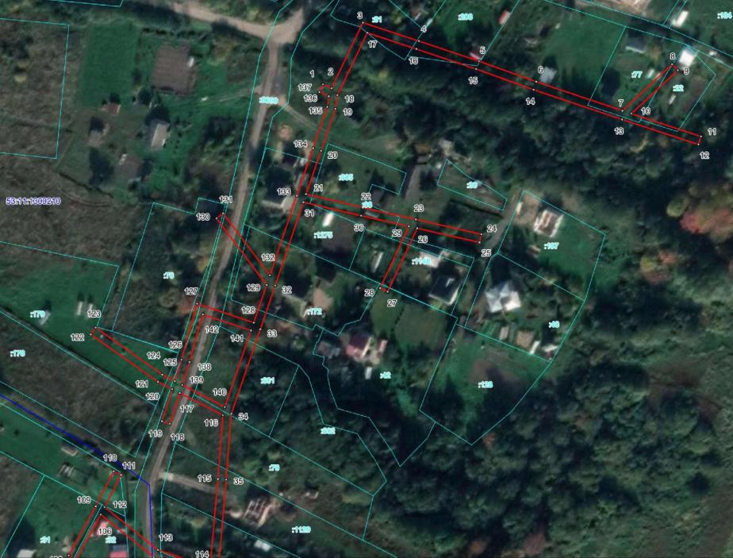
Масштаб 1:1200
Используемые условные знаки и обозначения:
 | Граница публичного сервитута
53:11:1300210 | Граница и кадастровый номер кадастрового квартала
:151 | Граница и обозначение земельного участка, сведения о котором внесены в ЕГРН

Лист 2/Листов 2
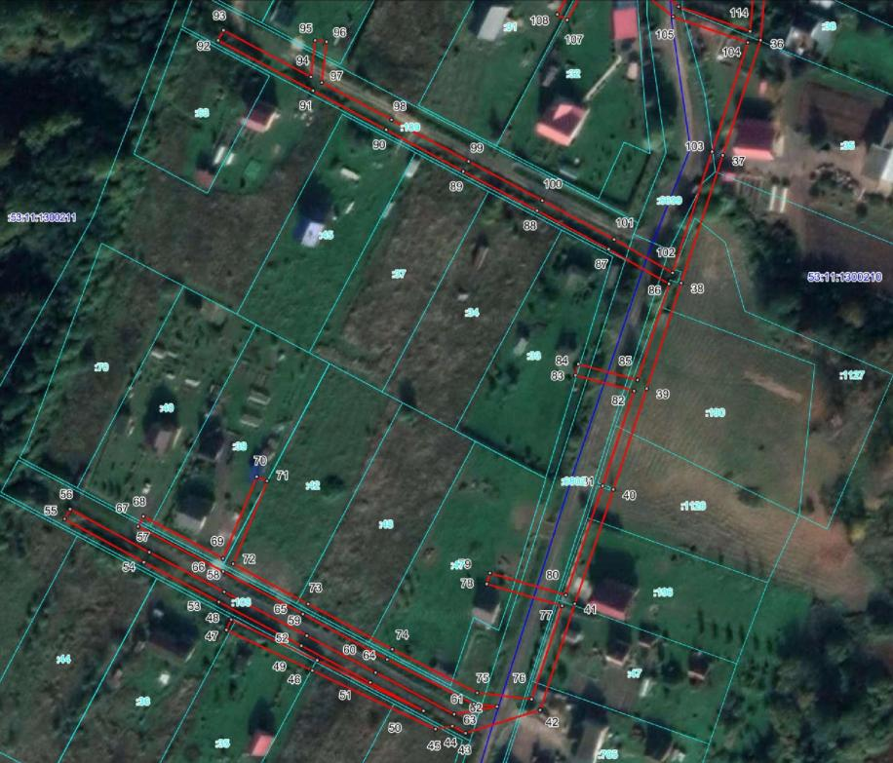
Масштаб 1:1200
Используемые условные знаки и обозначения:
 | Граница публичного сервитута
53:11:1300210 | Граница и кадастровый номер кадастрового квартала
:1126 | Граница и обозначение земельного участка, сведения о котором внесены в ЕГРН

ВЛ-0,4 кВ Л-1 от КТП Теремец-3 (ВЛ10кВ Л-3 ПС Подберезье)
Номер угла | X, м | Y, м | Средняя квадратическая погрешность характерной точки
1 | 596853.41 | 2192050.00 | 0.1
2 | 596851.53 | 2192054.05 | 0.1
3 | 596882.97 | 2192069.17 | 0.1
4 | 596874.14 | 2192095.98 | 0.1
5 | 596864.55 | 2192124.73 | 0.1
6 | 596854.63 | 2192152.24 | 0.1
7 | 596840.77 | 2192193.50 | 0.1
8 | 596863.05 | 2192217.34 | 0.1
9 | 596860.13 | 2192220.06 | 0.1
10 | 596839.34 | 2192197.83 | 0.1
11 | 596828.43 | 2192231.18 | 0.1
12 | 596824.63 | 2192229.94 | 0.1
13 | 596836.60 | 2192193.34 | 0.1
14 | 596850.85 | 2192150.93 | 0.1
15 | 596860.78 | 2192123.39 | 0.1
16 | 596870.34 | 2192094.74 | 0.1
17 | 596878.08 | 2192071.26 | 0.1
18 | 596848.30 | 2192056.93 | 0.1
19 | 596841.72 | 2192055.96 | 0.1
20 | 596821.57 | 2192049.08 | 0.1
21 | 596800.79 | 2192041.92 | 0.1
22 | 596794.35 | 2192069.17 | 0.1
23 | 596788.72 | 2192094.48 | 0.1
24 | 596781.58 | 2192125.93 | 0.1
25 | 596777.68 | 2192125.03 | 0.1
26 | 596784.46 | 2192095.16 | 0.1
27 | 596754.05 | 2192080.98 | 0.1
28 | 596755.75 | 2192077.36 | 0.1
29 | 596785.36 | 2192091.17 | 0.1
30 | 596790.45 | 2192068.27 | 0.1
31 | 596796.98 | 2192040.62 | 0.1
32 | 596757.03 | 2192027.12 | 0.1
33 | 596736.04 | 2192019.98 | 0.1
34 | 596695.60 | 2192006.09 | 0.1
35 | 596664.00 | 2192003.63 | 0.1
36 | 596618.65 | 2191999.65 | 0.1
37 | 596578.18 | 2191986.35 | 0.1
38 | 596533.31 | 2191971.77 | 0.1
39 | 596496.21 | 2191959.65 | 0.1
40 | 596460.77 | 2191947.96 | 0.1
41 | 596420.61 | 2191934.35 | 0.1
42 | 596383.31 | 2191922.17 | 0.1
43 | 596375.13 | 2191896.01 | 0.1
44 | 596377.62 | 2191891.34 | 0.1
45 | 596376.56 | 2191885.45 | 0.1
46 | 596397.12 | 2191842.16 | 0.1
47 | 596411.42 | 2191811.93 | 0.1
48 | 596415.04 | 2191813.63 | 0.1
49 | 596400.74 | 2191843.86 | 0.1
50 | 596383.00 | 2191881.23 | 0.1
51 | 596392.95 | 2191862.52 | 0.1
52 | 596405.86 | 2191838.35 | 0.1
53 | 596421.26 | 2191809.35 | 0.1
54 | 596435.23 | 2191783.03 | 0.1
55 | 596450.40 | 2191755.15 | 0.1
56 | 596453.90 | 2191757.09 | 0.1
57 | 596438.77 | 2191784.91 | 0.1
58 | 596424.80 | 2191811.23 | 0.1
59 | 596409.40 | 2191840.23 | 0.1
60 | 596396.49 | 2191864.40 | 0.1
61 | 596381.80 | 2191892.00 | 0.1
62 | 596384.50 | 2191907.03 | 0.1
63 | 596385.46 | 2191898.90 | 0.1
64 | 596401.09 | 2191868.39 | 0.1
65 | 596416.99 | 2191838.83 | 0.1
66 | 596431.99 | 2191810.90 | 0.1
67 | 596447.82 | 2191780.96 | 0.1
68 | 596451.36 | 2191782.84 | 0.1
69 | 596436.56 | 2191810.83 | 0.1
70 | 596465.26 | 2191822.61 | 0.1
71 | 596463.76 | 2191826.31 | 0.1
72 | 596434.67 | 2191814.38 | 0.1
73 | 596420.53 | 2191840.71 | 0.1
74 | 596404.63 | 2191870.26 | 0.1
75 | 596389.35 | 2191900.08 | 0.1
76 | 596387.09 | 2191919.20 | 0.1
77 | 596419.89 | 2191929.91 | 0.1
78 | 596427.56 | 2191903.41 | 0.1
79 | 596431.40 | 2191904.51 | 0.1
80 | 596423.69 | 2191931.17 | 0.1
81 | 596462.05 | 2191944.17 | 0.1
82 | 596495.44 | 2191955.19 | 0.1
83 | 596500.93 | 2191934.56 | 0.1
84 | 596504.79 | 2191935.60 | 0.1
85 | 596499.25 | 2191956.44 | 0.1
86 | 596533.00 | 2191967.46 | 0.1
87 | 596545.14 | 2191946.25 | 0.1
88 | 596558.74 | 2191921.09 | 0.1
89 | 596572.48 | 2191895.17 | 0.1
90 | 596587.13 | 2191868.11 | 0.1
91 | 596600.86 | 2191842.36 | 0.1
92 | 596618.54 | 2191809.10 | 0.1
93 | 596622.08 | 2191810.98 | 0.1
94 | 596605.77 | 2191841.66 | 0.1
95 | 596618.57 | 2191843.17 | 0.1
96 | 596618.09 | 2191847.15 | 0.1
97 | 596603.75 | 2191845.45 | 0.1
98 | 596590.67 | 2191869.99 | 0.1
99 | 596576.02 | 2191897.05 | 0.1
100 | 596562.28 | 2191922.97 | 0.1
101 | 596548.66 | 2191948.16 | 0.1
102 | 596536.89 | 2191968.73 | 0.1
103 | 596579.42 | 2191982.55 | 0.1
104 | 596617.80 | 2191995.16 | 0.1
105 | 596626.84 | 2191968.91 | 0.1
106 | 596647.28 | 2191943.50 | 0.1
107 | 596625.72 | 2191931.68 | 0.1
108 | 596627.66 | 2191928.18 | 0.1
109 | 596651.26 | 2191941.12 | 0.1
110 | 596668.03 | 2191949.65 | 0.1
111 | 596666.21 | 2191953.21 | 0.1
112 | 596650.87 | 2191945.41 | 0.1
113 | 596630.40 | 2191970.86 | 0.1
114 | 596621.77 | 2191995.91 | 0.1
115 | 596664.31 | 2191999.64 | 0.1
116 | 596694.84 | 2192002.02 | 0.1
117 | 596705.51 | 2191981.34 | 0.1
118 | 596690.76 | 2191976.62 | 0.1
119 | 596692.00 | 2191972.82 | 0.1
120 | 596707.37 | 2191977.73 | 0.1
121 | 596710.90 | 2191970.89 | 0.1
122 | 596733.62 | 2191938.70 | 0.1
123 | 596736.90 | 2191941.00 | 0.1
124 | 596714.32 | 2191972.98 | 0.1
125 | 596711.23 | 2191978.96 | 0.1
126 | 596721.48 | 2191982.23 | 0.1
127 | 596748.33 | 2191989.72 | 0.1
128 | 596739.22 | 2192016.84 | 0.1
129 | 596757.32 | 2192023.00 | 0.1
130 | 596789.20 | 2191998.97 | 0.1
131 | 596791.60 | 2192002.17 | 0.1
132 | 596761.91 | 2192024.55 | 0.1
133 | 596800.00 | 2192037.42 | 0.1
134 | 596822.87 | 2192045.30 | 0.1
135 | 596842.61 | 2192052.05 | 0.1
136 | 596847.70 | 2192052.80 | 0.1
137 | 596849.79 | 2192048.30 | 0.1
1 | 596853.41 | 2192050.00 | 0.1
138 | 596720.33 | 2191986.06 | 0.1
139 | 596709.37 | 2191982.57 | 0.1
140 | 596698.85 | 2192002.98 | 0.1
141 | 596735.43 | 2192015.54 | 0.1
142 | 596743.18 | 2191992.44 | 0.1
138 | 596720.33 | 2191986.06 | 0.1
Приложение 24
СХЕМА ГРАНИЦ РАЗМЕЩЕНИЯ ПУБЛИЧНОГО СЕРВИТУТА
Объект: ВЛ-0,4 кВ ПС Подберезье Л-1
Местоположение: Новгородская область, Новгородский район, Трубичинское сельское поселение, д.Подберезье
Кадастровый квартал: 53:11:1300109
Кадастровые номера земельных участков: 53:11:1300109:41, 53:11:1300109:68, 53:11:1300109:98, 53:11:1300109:100, 53:11:1300109:103, 53:11:1300109:134, 53:11:1300109:154, 53:11:1300109:155, 53:11:1300109:176, 53:11:1300109:177, 53:11:1300109:193, 53:11:1300109:220, 53:11:1300109:224, 53:11:1300109:477, 53:11:1300109:627, 53:11:1300109:660, 53:11:1300109:698, 53:11:1300109:901, 53:11:1300109:911, 53:11:1300109:927, 53:11:1300109:946, 53:11:1300109:959, 53:11:1300109:973, 53:11:1300109:974, 53:11:1300109:996, 53:11:1300109:1033, 53:11:1300109:3034, 53:11:1300109:3430, 53:11:1300109:3431
Система координат: МСК-53 (Зона 2)
Каталог координат:
Площадь сервитута: 4928 кв.м
Лист1 /Листов2
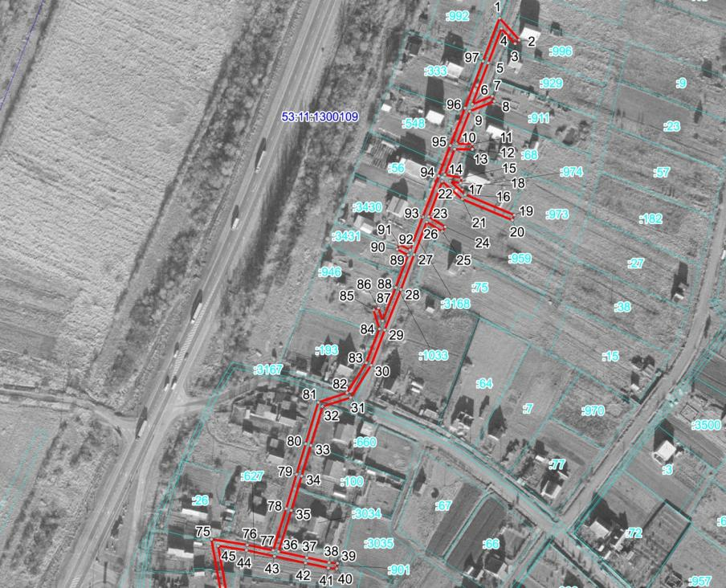
Масштаб 1:3000
Используемые условные знаки и обозначения:
 | Граница публичного сервитута
53:11:1300109 | Граница и кадастровый номер кадастрового квартала
:1033 | Граница и обозначение земельного участка, сведения о котором внесены в ЕГРН

Лист2 /Листов2
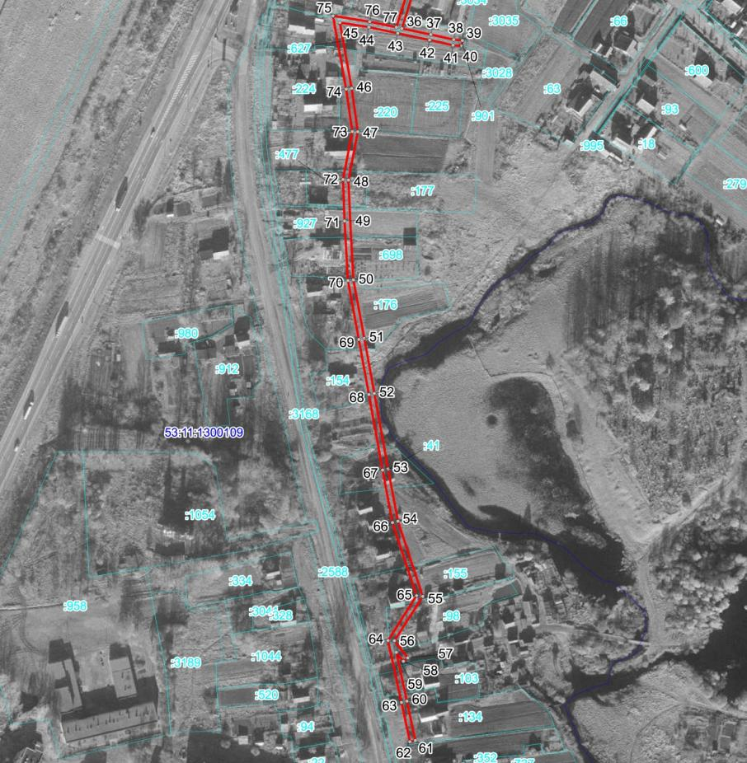
Масштаб 1:3000
Используемые условные знаки и обозначения:
 | Граница публичного сервитута
53:11:1300109 | Граница и кадастровый номер кадастрового квартала
:220 | Граница и обозначение земельного участка, сведения о котором внесены в ЕГРН

ВЛ-0,4 кВ ПС Подберезье Л-1
Номер угла | X, м | Y, м | Средняя квадратическая погрешность характерной точки
1 | 598180.78 | 2187568.64 | 0.1
2 | 598164.50 | 2187583.22 | 0.1
3 | 598161.84 | 2187580.24 | 0.1
4 | 598173.23 | 2187570.04 | 0.1
5 | 598147.49 | 2187560.22 | 0.1
6 | 598116.87 | 2187548.48 | 0.1
7 | 598122.91 | 2187563.27 | 0.1
8 | 598119.21 | 2187564.79 | 0.1
9 | 598111.75 | 2187546.51 | 0.1
10 | 598087.67 | 2187536.99 | 0.1
11 | 598087.62 | 2187548.64 | 0.1
12 | 598083.61 | 2187548.62 | 0.1
13 | 598083.68 | 2187535.42 | 0.1
14 | 598064.74 | 2187528.12 | 0.1
15 | 598062.52 | 2187540.57 | 0.1
16 | 598058.58 | 2187539.87 | 0.1
17 | 598059.98 | 2187532.05 | 0.1
18 | 598050.06 | 2187543.29 | 0.1
19 | 598034.84 | 2187579.75 | 0.1
20 | 598031.14 | 2187578.21 | 0.1
21 | 598046.61 | 2187541.14 | 0.1
22 | 598059.80 | 2187526.21 | 0.1
23 | 598033.64 | 2187516.15 | 0.1
24 | 598026.10 | 2187528.47 | 0.1
25 | 598022.68 | 2187526.39 | 0.1
26 | 598029.84 | 2187514.70 | 0.1
27 | 598005.48 | 2187505.42 | 0.1
28 | 597979.64 | 2187495.52 | 0.1
29 | 597949.70 | 2187483.65 | 0.1
30 | 597923.63 | 2187473.49 | 0.1
31 | 597899.70 | 2187458.33 | 0.1
32 | 597893.03 | 2187437.55 | 0.1
33 | 597864.19 | 2187428.88 | 0.1
34 | 597841.63 | 2187422.05 | 0.1
35 | 597816.11 | 2187414.35 | 0.1
36 | 597785.57 | 2187404.88 | 0.1
37 | 597781.13 | 2187425.77 | 0.1
38 | 597777.47 | 2187442.37 | 0.1
39 | 597776.86 | 2187448.57 | 0.1
40 | 597772.88 | 2187448.17 | 0.1
41 | 597773.50 | 2187441.86 | 0.1
42 | 597777.22 | 2187424.93 | 0.1
43 | 597782.11 | 2187401.91 | 0.1
44 | 597786.51 | 2187381.07 | 0.1
45 | 597789.81 | 2187360.10 | 0.1
46 | 597742.32 | 2187368.66 | 0.1
47 | 597710.95 | 2187373.15 | 0.1
48 | 597676.00 | 2187366.42 | 0.1
49 | 597646.52 | 2187367.60 | 0.1
50 | 597603.81 | 2187369.95 | 0.1
51 | 597561.46 | 2187377.75 | 0.1
52 | 597521.66 | 2187384.98 | 0.1
53 | 597467.07 | 2187394.98 | 0.1
54 | 597429.35 | 2187402.01 | 0.1
55 | 597374.97 | 2187419.96 | 0.1
56 | 597342.83 | 2187399.58 | 0.1
57 | 597330.46 | 2187409.13 | 0.1
58 | 597328.02 | 2187405.97 | 0.1
59 | 597334.50 | 2187400.96 | 0.1
60 | 597299.15 | 2187408.59 | 0.1
61 | 597270.70 | 2187414.68 | 0.1
62 | 597269.86 | 2187410.76 | 0.1
63 | 597298.31 | 2187404.67 | 0.1
64 | 597343.08 | 2187395.01 | 0.1
65 | 597375.52 | 2187415.56 | 0.1
66 | 597428.35 | 2187398.13 | 0.1
67 | 597466.34 | 2187391.04 | 0.1
68 | 597520.94 | 2187381.04 | 0.1
69 | 597560.74 | 2187373.81 | 0.1
70 | 597603.31 | 2187365.97 | 0.1
71 | 597646.32 | 2187363.60 | 0.1
72 | 597676.29 | 2187362.40 | 0.1
73 | 597711.05 | 2187369.10 | 0.1
74 | 597741.65 | 2187364.72 | 0.1
75 | 597794.65 | 2187355.15 | 0.1
76 | 597790.46 | 2187381.74 | 0.1
77 | 597786.40 | 2187400.95 | 0.1
78 | 597817.28 | 2187410.53 | 0.1
79 | 597842.79 | 2187418.23 | 0.1
80 | 597865.35 | 2187425.05 | 0.1
81 | 597896.17 | 2187434.32 | 0.1
82 | 597903.06 | 2187455.74 | 0.1
83 | 597925.45 | 2187469.91 | 0.1
84 | 597950.50 | 2187479.67 | 0.1
85 | 597964.78 | 2187475.19 | 0.1
86 | 597965.98 | 2187479.01 | 0.1
87 | 597956.41 | 2187482.01 | 0.1
88 | 597981.09 | 2187491.79 | 0.1
89 | 598005.23 | 2187501.04 | 0.1
90 | 598009.49 | 2187492.73 | 0.1
91 | 598013.05 | 2187494.55 | 0.1
92 | 598008.99 | 2187502.48 | 0.1
93 | 598033.51 | 2187511.82 | 0.1
94 | 598063.92 | 2187523.51 | 0.1
95 | 598086.41 | 2187532.18 | 0.1
96 | 598114.01 | 2187543.10 | 0.1
97 | 598148.91 | 2187556.48 | 0.1
1 | 598180.78 | 2187568.64 | 0.1

Российская Федерация
Новгородская область Новгородский район
АДМИНИСТРАЦИЯ ТРУБИЧИНСКОГО СЕЛЬСКОГО ПОСЕЛЕНИЯ

П О С Т А Н О В Л Е Н И Е

17.10.2022 № 282

Об утверждении Порядка согласования муниципальным учреждением культуры с органом, осуществляющим функции и полномочия учредителя, передачи в аренду или безвозмездное пользование сценического имущества, отнесенного к особо ценному движимому имуществу

В соответствии с частью 3.6 статьи 17.1 Федерального закона "О защите конкуренции", пунктом 8 Правил заключения без проведения конкурсов или аукционов договоров аренды, договоров безвозмездного пользования в отношении государственного или муниципального имущества, относящегося к сценическому оформлению спектакля (представления) или стационарному сценическому оборудованию и закрепленного на праве оперативного управления за государственными или муниципальными организациями культуры, для использования указанного имущества в театрально-зрелищных, культурно-просветительских или зрелищно-развлекательных мероприятиях и перечня видов указанного имущества", утвержденных Постановлением Правительства РФ от 24.09.2021 N 1610, Администрация Трубичинского сельского поселения
ПОСТАНОВЛЯЕТ:
1. Утвердить порядок согласования муниципальным учреждением культуры с органом, осуществляющим функции и полномочия учредителя, передачи в аренду или безвозмездное пользование сценического имущества, отнесенного к особо ценному движимому имуществу (далее – Порядок).
2. Опубликовать настоящее постановление в газете «Трубичинский официальный вестник» и разместить на официальном сайте Администрации Трубичинского сельского поселения в информационно-телекоммуникационной сети «Интернет».

Глава сельского поселения С.В.Анкудинов

Утвержден
Постановлением Администрации Трубичинского сельского поселения от 17.10.2022 № 282

Порядок
согласования муниципальным учреждением культуры с органом, осуществляющим функции и полномочия учредителя, передачи в аренду или безвозмездное пользование сценического имущества, отнесенного к особо ценному движимому имуществу

1. Настоящий Порядок устанавливает порядок согласования муниципальным учреждением культуры Трубичинского сельского поселения (далее – Учреждение) с органом, осуществляющим функции и полномочия учредителя, передачи в аренду или безвозмездное пользование муниципального имущества, относящегося к сценическому оформлению спектакля (представления) или стационарному сценическому оборудованию и закрепленного на праве оперативного управления за Учреждением (далее – сценическое имущество), для его использования в театрально-зрелищных, культурно-просветительских или зрелищно-развлекательных мероприятиях в соответствии с перечнем видов государственного или муниципального имущества, относящегося к сценическому оформлению спектакля (представления) или стационарному сценическому оборудованию и закрепленного на праве оперативного управления за государственными или муниципальными организациями культуры, для использования указанного имущества в театрально-зрелищных, культурно-просветительских или зрелищно-развлекательных мероприятиях, в отношении которого заключение договоров аренды, договоров безвозмездного пользования осуществляется без проведения конкурсов или аукционов, утвержденным постановлением Правительства Российской Федерации от 24 сентября 2021 г. N 1610 «Об утверждении Правил заключения без проведения конкурсов или аукционов договоров аренды, договоров безвозмездного пользования в отношении государственного или муниципального имущества, относящегося к сценическому оформлению спектакля (представления) или стационарному сценическому оборудованию и закрепленного на праве оперативного управления за государственными или муниципальными организациями культуры, для использования указанного имущества в театрально-зрелищных, культурно-просветительских или зрелищно-развлекательных мероприятиях и перечня видов указанного имущества», и отнесенного к особо ценному движимому имуществу.
2. Органом, осуществляющим функции и полномочия учредителя муниципальных учреждений культуры Трубичинского сельского поселения, является Администрация Трубичинского сельского поселения (далее – Администрация).
3. Для принятия Администрацией решения о согласовании передачи в аренду или безвозмездное пользование сценического имущества, отнесенного к особо ценному движимому имуществу, Учреждение предоставляет в Администрацию на бумажном носителе следующие документы:
3.1. Предложение Учреждения, содержащее следующую информацию:
а) наименование хозяйствующего субъекта, сведения о месте нахождения, почтовый адрес, номер контактного телефона, с которым предполагается заключение договора аренды;
б) перечень сценического имущества, предполагаемого к сдаче в аренду;
в) срок аренды или безвозмездного пользования сценического имущества;
г) обоснование и цель передачи сценического имущества в аренду или безвозмездное пользование;
д) сведения о театрально-зрелищных, культурно-просветительских или зрелищно-развлекательных мероприятиях, в которых хозяйствующий субъект планирует использовать сценическое имущество.
3.2. Документы, подтверждающие отнесение сценического имущества к особо ценному движимому имуществу;
3.3. Оригинал отчёта об оценке рыночной стоимости арендной платы, подготовленный в соответствии с законодательством Российской Федерации об оценочной деятельности в случае, предоставления сценического имущества в аренду;
3.4. Копию выписки из реестра муниципальной собственности на сценическое имущество;
3.5. Проект договора аренды или безвозмездного пользования;
3.6. Копию документа, удостоверяющего личность, в случае, если хозяйствующий субъект, являющийся физическим лицом;
копию документа, удостоверяющего личность, и полученную в течение одного месяца до даты направления предложения выписку из Единого государственного реестра индивидуальных предпринимателей, в случае, если хозяйствующий субъект, являющийся индивидуальным предпринимателем;
полученную в течение одного месяца до даты направления предложения выписку из Единого государственного реестра юридических лиц, в случае, если хозяйствующий субъект, являющийся юридическим лицом.
3.7. Заключение Администрации о возможности/невозможности передачи в аренду или безвозмездное пользование сценического имущества.
4. Копии документов должны быть прошиты, пронумерованы и скреплены печатью руководителя учреждения.
5. По результатам рассмотрения представленных документов, Комитет по управлению имуществом в течение 10 рабочих дней:
5.1. проверяет полноту (комплектность) представленных документов и достоверность сведений, содержащихся в них, и их соответствие требованиям законодательства Российской Федерации и настоящего Порядка;
5.2. готовит проект постановления Администрации о согласовании передачи сценического имущества в аренду или безвозмездное пользование или решение об отказе в согласовании передачи сценического имущества в аренду или безвозмездное пользование.
6. Решение об отказе в согласовании передачи сценического имущества в аренду или безвозмездное пользование принимается в следующих случаях:
6.1. непредставления и недостоверности документов, указанных в п. 3 настоящего Порядка;
6.2. сценическое имущество не внесено в реестр муниципальной собственности;
6.3. сценическое имущество не относится к особо ценному движимому имуществу;
6.4. несоответствие мероприятий, в которых хозяйствующий субъект планирует использовать сценическое имущество, театрально-зрелищным, культурно-просветительским или зрелищно-развлекательным мероприятиям, в которых хозяйствующий субъект вправе использовать сценическое имущество в соответствии с частью 3.6 статьи 17.1 Федерального закона "О защите конкуренции";
6.5. наличие у хозяйствующего субъекта неисполненных обязательств по ранее заключенным с учреждением договорам.
7. Администрация в течение 3 рабочих дней направляет учреждению копию постановления о согласовании или отказе в согласовании передачи в аренду или безвозмездное пользование сценического имущества.

